59

0401 Tiempo de pequeños imperios

Los siglo IX a XI, el cambio de milenio, supone en la historia cristiana un paso de milenio, que es lo mismo que un cambio de época. Los pueblos bárbaros han quedado ya instalados en sus nuevos territorios. La integración de los grupos humanos anteriores, con sus leyes y sus tradiciones, se ha logrado en parte.

Pero en la Historia de los hombres nunca faltan problemas que reclaman ser enfren-tados con fortaleza, habilidad y eficacia. En estos siglos sigue avanzando y apretando el mundo islámico, que pretende dominar Europa, como plataforma para la conquista del mundo entero, que fue el ideal de Mahoma y la propuesta que se pone de manifiesto en el Corán. (La yihah, la guerra santa (Azora 2. aleia 187..."matadlos donde quiere los encontréis… eEs el galardón de los incrédulos".. y azora VIII. a.15 ó 17...)

Pero resulta que el mensaje de Cristo, ocho siglos anterior, también fue el mismo "Id por todo el mundo, por todo, y anunciad el Evangelio (Mc 16.15) La diferencia con el ideal islámico es tremenda. Mahoma postula la guerra santa, la yihad. (25 veces lo insinúa el Corán) Por muy santa que sea, no deja de ser guerra. Sin embargo el mensaje de Cristo es dominar el mundo por la verdad ofrecida desde el amor.

El choque islámico con Europa iba a ser tremendo, por el Este y por el Oeste. No van a poder invadir Europa los hijos de Alá y no van a poder islamizarla. Sí van a lograr invadir el sur de Asia, el Medio oriente, y la mitad de Africa. Pero no Europa. Es el signo de la Historia para entender las tensiones bélicas de estos tiempos del cambio de milenio.

Año 1000 Europa rodeada, no acorralada. Así avanzaba el Islam

Lo pueblos y los reinos de Europa en el año mil sintieron la necesidad de defenderse, ante el empuje arrollador de las fuerzas invasoras mahometanas, organizadas en los diversos califatos que, como el Omeya de Córdoba, o el abasí de Bagdad y del Cairo, pretendían cumplir el mensaje conquistador de Mahoma.

Los pueblo de Europa reaccionaron ante la guerra, y surgieron frecuentes enfrentamientos sangrientos en el Oriente con el imperio romano llamado bizantino, en el centro europeo con las fuerzas que siguieron al emperador Carlomagno y sobre todo en la península ibérica donde los varios reinos cristianos que surgen de la ceniza visigóticas llegan a pactar la unión y la colaboración contra el invasor.

1. Los germanos y francos luchadores

En varias ocasiones las hordas y ejércitos mahometanos intentaron dominar el sur de las Galias y con ellos extenderse por Europa. Solo lograron asentarse en la región de Narbona y permanecer unos decenios en virtud de pactos y ante desavenencias de los nobles de los reinos europeos.

Allí tuvo lugar la principal y más eficaz batalla por parte de Carlos Martel y de las tropas de los francos. Es la llamada batalla de Poitiers (conocida por la historiografía europea como batalla de Tours, para no confundirla con la batalla de Poitiers de 1356)

Tuvo lugar el 10 de octubre de 732 entre las fuerzas comandadas por el líder franco Carlos Martel y un ejército islámico a las órdenes del valí (gobernador) de Al-Ándalus al-Gafiquí (cerca de la ciudad de Tours, en la actual Francia). Durante la batalla, los francos derrotaron al ejército islámico y Al Gafiqui resultó muerto.

Esta batalla frenó la expansión islámica hacia el norte desde la península ibérica y es considerada por muchos historiadores como un acontecimiento de gran importancia histórica, al haber impedido la invasión de Europa por parte de los musulmanes y preservado el cristianismo como la fe dominante durante un periodo en el que el islam estaba sometiendo gran parte de los territorios del Imperio romano de Oriente y había acabado por conquistar al Imperio persa sasánida, expansión que comenzó en el 632 tras la muerte de Mahoma.

Las fuentes de esta batalla son escasas, y ni siquiera se sabe con certeza el año de la batalla, puesto que las fuentes musulmanas españolas de la época la situaron en torno al 732, pero la Crónica de 754, cristiana, española y contemporánea, sugirió que el combate se produjo a finales de 733 o 734, probablemente en octubre.

El año 800 Carlomagno es coronado emperador por el papa León III. Y el 814 Carlomagno muere en Aquisgrán. Entre los años 774 y 780, Saraqusta (Zaragoza) fue la sede de una revuelta contra el emir cordobés Abd al-Rahman I, encabezada por el gobernador de la ciudad, Sulayman ibn Yaqzan al-Arabi. En la Pascua del año 777, el rey franco Carlomagno recibió en Paderborn (Westfalia) una embajada encabezada por el propio Sulayman, al parecer para pedir ayuda en su lucha contra el emirato de Córdoba, a cambio de garantizarle el apoyo de toda la Marca o Frontera Superior de Al-Andalus.

Carlomagno movilizó un ejército para ayudar a estos musulmanes. En primavera del año 778 se puso en marcha, dividido en dos columnas, hacia Zaragoza. Una de ellas, compuesta de austrasios, lombardos y burgundios, cruzó los Pirineos Orientales; y la segunda, mandada por el propio rey con el ejército de Neustria, pasó los Pirineos Occidentales por los puertos de Ibañeta y Roncesvalles.
Ambas columnas se reúnen en Pamplona y, tras someter esta ciudad, destrozó las murallas. Mientras estaba realizando allí la lucha obtuvo la pleitesía de Sulayman al-Arabí de Zaragoza y Kasmin ibn Yusuf de Huesca.

La llamada Batalla de Roncesvalles fue la más significativa de sus intervenciones. Al menos por sus efectos literarios. El 15 de agosto del año 778, durante la travesía por los puertos pirenaicos, la retaguardia del ejército franco fue atacada por los vascones. El ataque inesperado logró aniquilar el contingente de retaguardia y saquear los bagajes sin que el grueso del ejército, que ya había franqueado el puerto, supiese lo que estaba ocurriendo. Los vascones cayeron sobre su retaguardia y carros de carga, destruyéndolos. La batalla de Roncesvalles arrojó varios famosos muertos, entre los que se encon-traban el senescal Eggihard, el conde del palacio Anselmo y el prefecto de la Marca de Bretaña, Roldán, posterior inspiración del Cantar de Roldán (Chanson de Roland), el famoso cantar de gesta francés.

En el 843, el Tratado de Verdún, repartió el Imperio Carolingio entre los tres hijos de Ludovico; el este de Francia corresponde a Luis el Germánico, la Francia central a Lotario I y la Francia occidental a Carlos el Calvo

Católico fiel a la fe a su manera, siempre Carlomagno concibió al Papa como el primer capellán de su imperio. Y siempre se vio como elegido de Dios y por lo tanto dueño de sus decisiones absolutas. Basta recordar que tuvo veinte hijos reconocidos con ocho de sus diez esposas o concubinas conocidas: Himiltruda, Desiderata, Hidelgarda, Fastrada y Lutgarda como esposas legales sucesivas; y como concubinas, sucesivas o simultaneas, Gesuinda, Maldegarda, Amaltruda, Fastrada y Lutgarda. En una Historia del cristianismo es conveniente dejar un tanto claro el sentido de los monarcas absolutos. clave para entender el procesos de los pueblos y el misterio de la acción divina en la Historia para mantener la llama cristiana en la marcha de los siglos.

Los tres reinos, siguieron en diversas luchas conservando la libertad de los cristianos, mientras en el Sur europeo surgían las batallas y los intentos de extender el Islam sin ceder en sus afanes expansivos

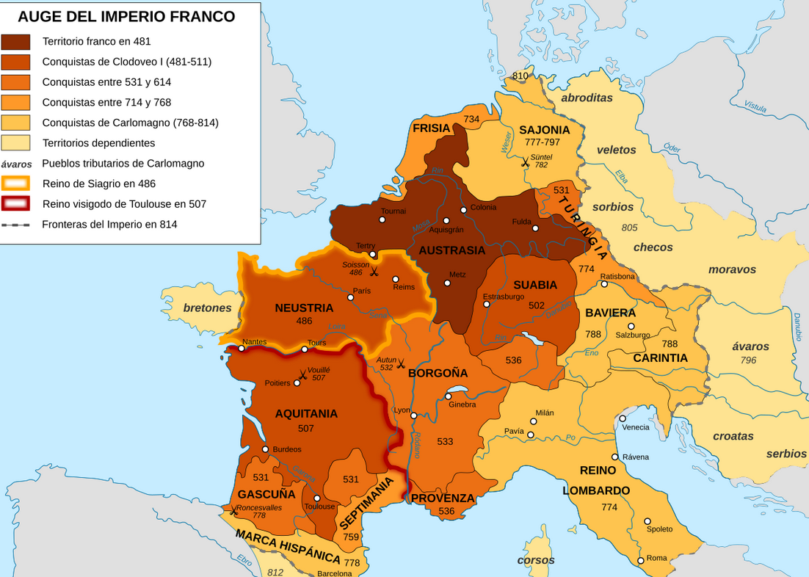

2. La reconquista en Iberia
Carlomagno entró en juego en las guerras de reconquista en la Península ibérica. En Hispania, la lucha contra los musulmanes continuó sin disminuir en intensidad durante toda la segunda mitad del reinado de Carlomagno. En 785, los soldados de su hijo Luis, que se encontraba encargado de defender la frontera con España, conquistaron Gerona de forma permanente y extendieron el control franco al litoral catalán; dicho control se mantuvo durante el resto del gobierno de Carlomagno (e incluso siguió siendo nominalmente franco mucho tiempo después, hasta el Tratado de Corbeil en 1258).
Los caudillos musulmanes del noreste de la España islámica se sublevaban frecuen-temente contra las autoridades cordobesas y, a menudo, pedían la ayuda de los francos o a loso tros reinos cristianos, cuya frontera continuó expandiéndose lentamente hasta 795, año en que Gerona, Cerdaña, Osona y Urgel fueron agrupadas en la nueva Marca Hispánica, dentro del antiguo ducado de Septimania, a fin de hacer de frontera defensiva para el resto de pueblos francos y germanos de Europa.
En 797 Barcelona, la ciudad principal de la región, cayó ante los francos cuando Zeid, su gobernador, se rebeló contra Córdoba y, tras fracasar, la entregó a Carlomagno. Pese a que las autoridades omeyas consiguieron reconquistarla en 799, Luis marchó junto a todo su ejército, cruzó los Pirineos y asedió la ciudad durante dos años, pasando allí el invierno desde 800 a 801, hasta su rendición. Los francos continuaron arremetiendo contra el emir: en 809 ocuparon Tarragona y, en 811, Tortosa. Esta última conquista los llevó hasta la desembocadura del Ebro y les permitió el acceso a Valencia, lo que impulsó que el emir Alhakén I reconociera sus conquistas en 812.
Se denomina Reconquista al proceso histórico en que los reinos cristianos de la península ibérica buscaron el control peninsular en poder musulmán. Este proceso tuvo lugar entre los años 722 (fecha probable de la rebelión de Pelayo) y el 1492 (final del Reino nazarí de Granada).

El término Reconquista es relativo
Algún historiador ha manifestado que el término podría ser inexacto, pues los reinos cristianos que «reconquistaron» el territorio peninsular se constituyeron con poste-rioridad a la invasión islámica, a pesar de los intentos de estas monarquías por presen-tarse como herederas directas del antiguo reino visigodo. Se trataría más bien de un afán de legitimación política y religiosa de estos reinos el creerse descendientes de los visigodos, pues se trató de un intento por parte de los reinos cristianos de justificar sus conquistas al considerarse herederos de los reyes visigodos.
Por otra parte, la conquista rápida de toda la península por el Islam - en una docena de años - hizo posible el forjar núcleos importantes arabizados con ciudades señeras de existencia anterior, en las que convivían cristianos, visigodos, árabes y judíos, con diversas normativas que imponían los cadíes o gobernantes que no siempre aceptaban su dependencia a Córdoba o a Seviilla.
Tales eras las ciudades de Barcelona, Gerona Valencia Tarragona, Zaragoza y todas las del Ebro o las del Tajo luego, más instaladas en la cultura ya arábiga que las del norte cantábrico o de la meseta castellana.
Sin embargo, y ya desde los primeros instantes, la Reconquista constituyó, por parte de los distintos reinos y señoríos surgidos en el aislamiento del norte montañoso de la Península, un verdadero proceso restaurador y liberador, no solo del territorio, sino de la numerosa población cristiana hispano-visigoda (mozárabes) sometida al Islam.
Fuera de España las cosas se han visto de una forma menos problemática. Nadie ha cuestionado en serio el uso del término reconquista, como regreso a la cultura cristiana y rechazo de la islámica. La Reconquista es un marco conceptual utilizado por los historiadores. Pero, a diferencia del concepto de Edad Media, no se trata de un concepto artificial. La Reconquista fue una ideología inventada por los hispano-cristianos poco después del año 711, y su realización efectiva hizo que se mantuviera desde entonces como una tradición historiográfica, convirtiéndose también en objeto de nostalgia.

Consolidación de los núcleos cristianos
En 711 se produjo en la península ibérica la primera invasión de los musulmanes efectuando su entrada desde el Norte de África. Entraron por Gibraltar (que precisamente debe su nombre actual a Táriq, general que desembarcó allí) y que el propio Roderic o Roderico (Don Rodrigo), uno de los últimos reyes visigodos, fue a rechazar, perdiendo la vida en la Batalla de Guadalete. Táriq fue llamado a Damasco, entonces capital del califato, para informar y nunca más volvió. Su lugar lo ocupó el gobernador Abd al-Aziz, comenzando el emirato dependiente.
A partir de este momento empezaron una política de tratados con los nobles visigodos que les permitió controlar el resto de la península. En 716 Abd al-Aziz fue asesinado en Sevilla y se inició una crisis tal que en los siguientes cuarenta años se sucedieron veinte gobernadores. En este año, 716, los árabes comenzaron a dirigir sus fuerzas hacia los Pirineos para tratar de entrar en el Reino Carolingio.
ETAPAS DE LA RECONQUISTA IBÉRICA

1ª FASE: Desde Covadonga, 722 hasta la conquista de Toledo, 1086

Se trata de un periodo donde los diferentes reinos que van apareciendo tanto en su parte Oriental como en su occidental van consolidando su territorio y avanzan de forma lenta. En el lado musulmán coincide con el Emirato (756 / 929) y el Califato ( 929 / 1031). Cada reino se marcará un objetivo. En la zona oriental el objetivo de Asturias era llegar al Duero; esto lo conseguirá en el año 910. Esto animará a los reyes asturleoneses a trasladar la capital de Oviedo a León.

Los reinos orientales se desarrollarán de forma desigual: Navarra se extenderá hacia el Oeste (Castilla) el Sur (Rioja ) y el Este (Condados Aragoneses ) No avanzarán mucho por la debilidad demográfica y por la existencia de núcleos fuerte de población musulmana en el Valle del Ebro (Logroño, Calatayud, Zaragoza, Lérida, Huesca). En la parte más oriental el Condado de Barcelona será el encargado de iniciar la expansión hacia el sur, cruzando el río Llobregat hacia el Ebro. Los reinos cristianos prácticamente sólo ocuparon tierras vacías [Cuenca del Duero ]

2ª Fase: SIGLOS XI a MEDIADOS DEL XII. Primeras Taifas

La reconquista zona Occidental

Coinciden en el lado musulmán, con la desintegración del Califato, las Primeras Taifas y la llegada de los Almorávides. Se aprovecharán de las debilidades del Califato. Se incorporará toda una extensa franja de territorio al sur del Duero hasta el Tajo. La llegada de los almorávides y almohades frenan el avance hacia el sur. Castilla durante este periodo se extiende hacia el sur. El objetivo llegar hasta el Sistema Central y a Toledo. Con Alfonso VI se conquista Toledo, aprovechando la debilidad de las Taifas. Se incorporará toda una extensa franja de territorio al sur del Duero hasta el Tajo.

Durante este periodo Portugal, cuyo origen está en un Condado Leonés, se independizara y avanzará hacia Lisboa conquistándola en 1147.

La reconquista en la zona oriental Aragón

Durante el s. XI: Aragón consolida su posición con Alfonso I el Batallador conquistando Zaragoza. Cataluña: el Conde Borrell II se independiza de los reyes francos y conquista la llamada: Cataluña Nueva (Lérida / Tortosa )etc.

S. XII: Los Almorávides toman valencia en el año 1002. Se da la batalla de Uclés en 1108. Y es de 1137 el matrimonio entre Petronila, heredera de Aragón, y Ramón Berenguer IV, conde de Barcelona. Así nace el reino de Aragón. Este reino se extendía más allá del Pirineo y hasta el Ebro.

3º FASE: MEDIADOS DEL S. XII Y SIGLO XIII:

Llegada de los Almohades y batalla de Las Navas de Tolosa: 1212

1.- Reconquista zona Occidental. La llegada de los Almohades fue un freno a la expansión de los reinos cristianos hacia el sur. El rey castellano Alfonso VIII será derrotado en la Batalla de Alarcos [Ciudad Real] o en Alcántara. Se crearán Órdenes Militares para proteger estas tierras [Calatrava, Alcántara, Montesa]. Se detuvo el avance cristiano durante 20 años.

A fines del s. XII Castilla avanzará por la Mancha y la Cuenca del río Guadiana durante 20 gracias a la retirada Almohade hacia el sur. La derrota de los Almohades en la Batalla de las Navas de Tolosa 1212 por una gran alianza de reyes cristianos que acudieron a la llamada del rey Alfonso VIII, facilitó la conquista del Valle del Guadalquivir. Alfonso IX conquista Extremadura, Fernando III inicia la conquista de Andalucía. Alfonso X finaliza la conquista del Valle del Guadalquivir

2.- Reconquista zona Oriental. Corona de Aragón

Jaime I el Conquistador incorporará Mallorca en 1229, Burriana y Peñíscola en 1233. En el año 1236 ocupa definitivamente Valencia, Játiva en 1244 y Denia y Biar en 1245. Se firma el tratado de Tudillen / Cazorla para fijar fronteras entre Castilla y el reino de Aragón. Alfonso III de Aragón ocupará Menorca en 1287 terminando con ello la reconquista en la zona aragonesa.

La rivalidad entre Castilla y Aragón hizo que se firmase dos tratados, el de Tuddillen en 1151 y posteriormente el de Cazorla donde quedaban delimitadas las áreas de influencia de ambos reinos: Teruel y Valencia para la corona de Aragón y Cuenca, sur de Alicante y Murcia para Castilla

4º- FASE: S. XIV Y XV: Terceras Taifas / Inicio conquista de Granada 1480

Se desarrollará tras la derrota de los Almohades en la Batalla de las Navas de Tolosa (Jaén) En cuestión de pocos años todos los núcleos musulmanes más importantes del Valle del Guadalquivir caerán en manos de los cristianos.
Gracias a la unión definitiva de Castilla y León con Fernando III el santo, se conquistará el sur de Extremadura y ciudades como Jaén, Córdoba y Sevilla (1248 )
Su hijo, Alfonso X el Sabio incorporará el reino musulmán de Murcia. A finales del s. XIII Aragón, Portugal y Navarra han consolidado su proceso de reconquista mientras que Castilla es el único reino que tiene frontera con la zona musulmana. .

Hubo una última invasión musulmana: los benimerines y una contraofensiva cristiana controlando el estrecho de Gibraltar. Se conquistan las plazas fuertes de Jerez, Tarifa fines del s. XIV. En la Batalla del Salado 1340 se libera el estrecho de Gibraltar junto con la toma de Gibraltar 1344
Desde 1240 se ha creado el reino de Granada, cuyas fronteras será la línea fronteriza El único reino que tiene frontera será Castilla. Dicho reino se mantendrá hasta s. XV, hasta 1492.
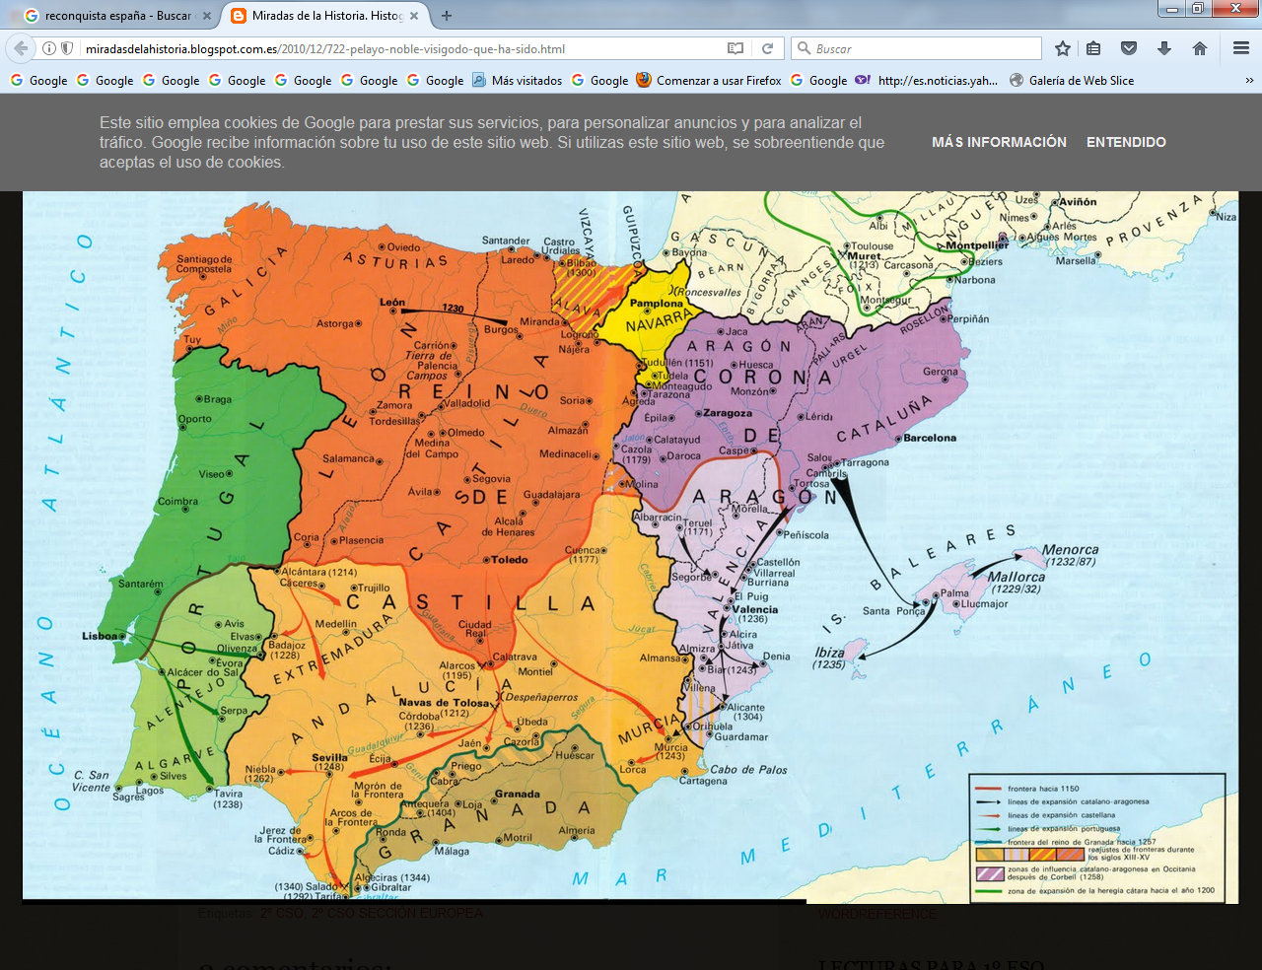
Significado del proceso de reconquista
En el siglo XIV se llevó la atención al dominio del Andalus... Fue proyecto que tardaría mucho en consumarse, ya que sólo en el 1492 se pudieron recoger las llaves de Granada. En todo este tiempo tan azarosos hubo que tolerar invasiones dentro de la invasión, como la del los almohades o la de los benimerines y grandes vaivenes de invasiones arrasadoras como las del Almanzor o las de Abderramán III, con victorias más o menos legendarias como las de Las Navas de Tolosa o las de Simancas y la de Clavijo.
El término parecería asimismo confuso, más aún, considerando el hecho de que tras el derrumbe del Califato (a comienzos del siglo XI), los reinos cristianos optaron por una política de dominio tributario –parias– sobre las taifas en lugar de por una clara expansión hacia el sur; o las pugnas entre las diferentes coronas –y sus luchas dinásticas–, que sólo alcanzaron acuerdos de colaboración contra los musulmanes en momentos puntuales.
Sin embargo, la temprana reacción en la cornisa cantábrica en contra del islam (recordemos que Don Pelayo rechazó a los sarracenos en Covadonga apenas siete años después de que atravesaran el estrecho de Gibraltar), e incluso su imposibilidad de seguir avanzando hacia Europa ante a defensa del reino franco que estableció una “marca” o zona fronteriza en la zona pirenaica y sobre todo con la gran derrota islámica en la batalla de Poitiers el año 732

El foco asturiano
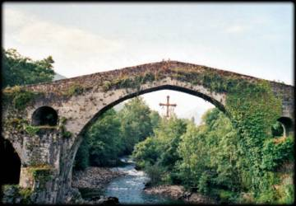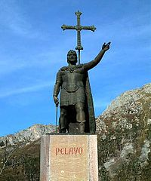
Estatua de Don Pelayo en Covadonga.
En el año 718 se sublevó un noble llamado Pelayo. Fracasó, fue hecho prisionero y enviado a Córdoba (los escritos usan la palabra «Córdoba», pero esto no implica que fuera la capital, ya que los árabes llamaban Córdoba a todo el califato).
Sin embargo, consiguió escapar y organizó una segunda revuelta en los montes de Asturias, que empezó con la batalla de Covadonga de 722. Esta batalla se considera el comienzo de la Reconquista. La interpretación es discutida: mientras que en las crónicas cristianas aparece como «una gran victoria frente a los infieles, gracias a la ayuda de Dios», los cronistas árabes describen un enfrentamiento con un reducido grupo de cristianos, a los que tras vencer se desiste de perseguir al considerarlos inofensivos. Probablemente fuera una victoria cristiana sobre un pequeño contingente de exploración.
La realidad es que esta victoria de Covadonga, por pequeñas que fueran las fuerzas contendientes, tuvo una importancia tal que polarizó en torno a Don Pelayo un foco de independencia del poder musulmán, lo cual le permitió mantenerse independiente e ir incorporando nuevas tierras a sus dominios.
En cualquier caso, los árabes desistieron de controlar la zona montañosa más septentrional de la península, dado que en su opinión, dominar una región montañosa de limitados recursos e inviernos extremos no valía la pena el esfuerzo. Los cristianos de la zona no representaban un peligro, y controlar el extremo más alejado supondría más costes que beneficios. De todas formas, la sorprendente expansión del minúsculo reino pronto preocupó a las autoridades califales. Hubo sucesivas incursiones (en tiempos de Alfonso II, se hizo una cada año), pero el reino sobrevivió y se siguió expandiendo, con sonoras victorias, como la batalla de Lutos, Polvoraria y la toma de Lisboa en 798.

El reino de Asturias era inicialmente de carácter astur y fue sometido en sus últimas décadas a una sucesiva gotificación debida a los inmigrantes de cultura hispanogoda huidos al reino cristiano del norte. Asimismo, fue un referente para parte del espacio cultural europeo con la batalla contra el adopcionismo. El reino estuvo por épocas muy vinculado al de los francos, sobre todo a raíz del «descubrimiento» del supuesto sepulcro del apóstol Santiago. Esta idea «propagandista» consiguió vincular a la Europa cristiana con el pequeño reino del norte, frente a un sur islamizado.

El Reino de Asturias tuvo varias escisiones. La primera a la muerte del rey Alfonso III el Magno, que repartió sus dominios entre tres de sus cinco hijos: García, Ordoño y Fruela. Estos dominios incluían, además de Asturias, el condado de León, el de Castilla, el de Galicia, la marca de Álava y la de Portugal (que entonces era solo la frontera sur de Galicia). García se quedó León, Álava y Castilla, fundando el Reino de León. Ordoño se quedó Galicia y Portugal y Fruela se quedó en Asturias.
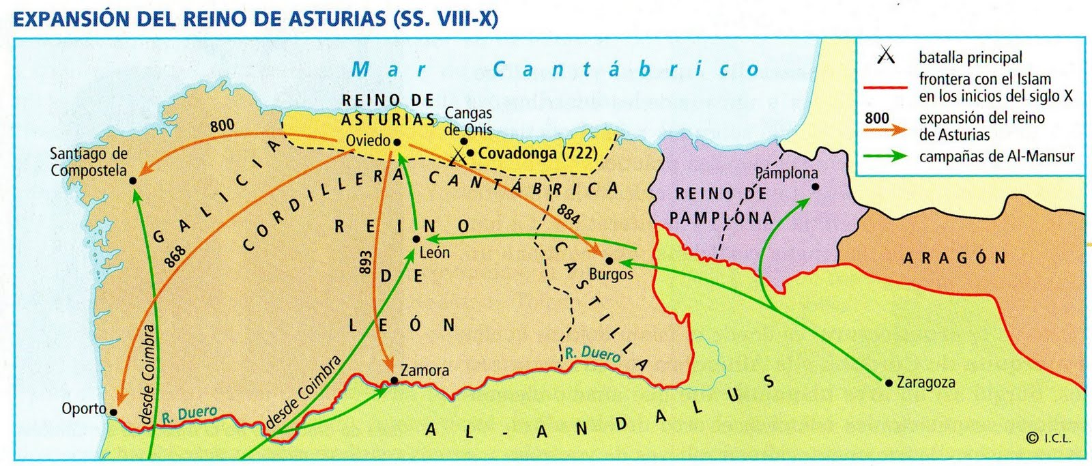

El Reino de Aragón

Se originó a partir de la resistencia carolingia (el caudillo franco Carlos Martel había rechazado la invasión musulmana de Aquitania en la Batalla de Poitiers en 732). Posteriormente su sucesor, Carlomagno, creó la Marca Hispánica (frontera militar del sur), que dio origen a otros focos cristianos en la península: el reino de Pamplona, los actualmente llamados condados catalanes, y los de Aragón, Sobrarbe y Ribagorza.
El Reino de Pamplona, posteriormente llamado Reino de Navarra, tuvo como origen la propia familia gobernante, que había pactado con los muladíes de Tudela, la familia Banu Qasi. Su primer rey fue Íñigo Arista. A principios del siglo X, la familia Jimena sustituye a la Arista y el primer rey es Sancho Garcés I, que tiene un gran éxito militar.
Pamplona llegó a controlar lo que actualmente es Navarra (su origen), La Rioja (llamado entonces «Reino de Nájera») y lo que en la actualidad es el País Vasco, y a unir dinásticamente los condados de Castilla, dependiente de León pero muy autónomo, y Aragón (tras haberse constituido como dinastía hereditaria con el conde Aznar Galíndez), Sobrarbe y Ribagorza en los Pirineos en tiempos de Sancho el Mayor.
A su muerte legó su reino patrimonial (el Reino de Pamplona) a García Sánchez III de Pamplona, a quien de jure deberían estar subordinados los tenentes de las otras zonas de su reino. Fernando, que recibió el condado de Castilla; y Ramiro recibió el condado de Aragón para después hacerse independiente tras anexionarse Sobrarbe y Ribagorza en 1045, condados que habían sido heredados por el menor de los hermanos, Gonzalo.

Marca Hispánica
El territorio situado entre el oriente de Navarra y el mar se dividió en condados sometidos a los francos. Los condados catalanes fueron divisiones de la zona occidental Marca Hispánica y los condados de Aragón, Sobrarbe y Ribagorza ocupaban la zona intermedia. Fue una zona de contención militar que tomaron los francos para frenar las incursiones sarracenas. Si bien la intención inicial de éstos era llevar las fronteras hasta el Ebro, la Marca quedó delimitada por los Pirineos en el norte y por el Llobregat en el Sur. Con el tiempo se independizó del dominio franco con condes como Wilfredo el Velloso y Aznar Galíndez.
En la zona de los posteriormente denominados condados catalanes, el Condado de Barcelona se convirtió muy pronto en el condado dominante de la zona. Con el tiempo, tras la unión dinástica entre el Reino de Aragón y el conjunto de condados vinculados al de Barcelona, daría origen a la Corona de Aragón.
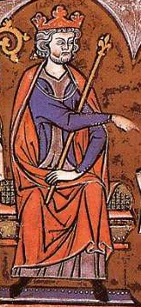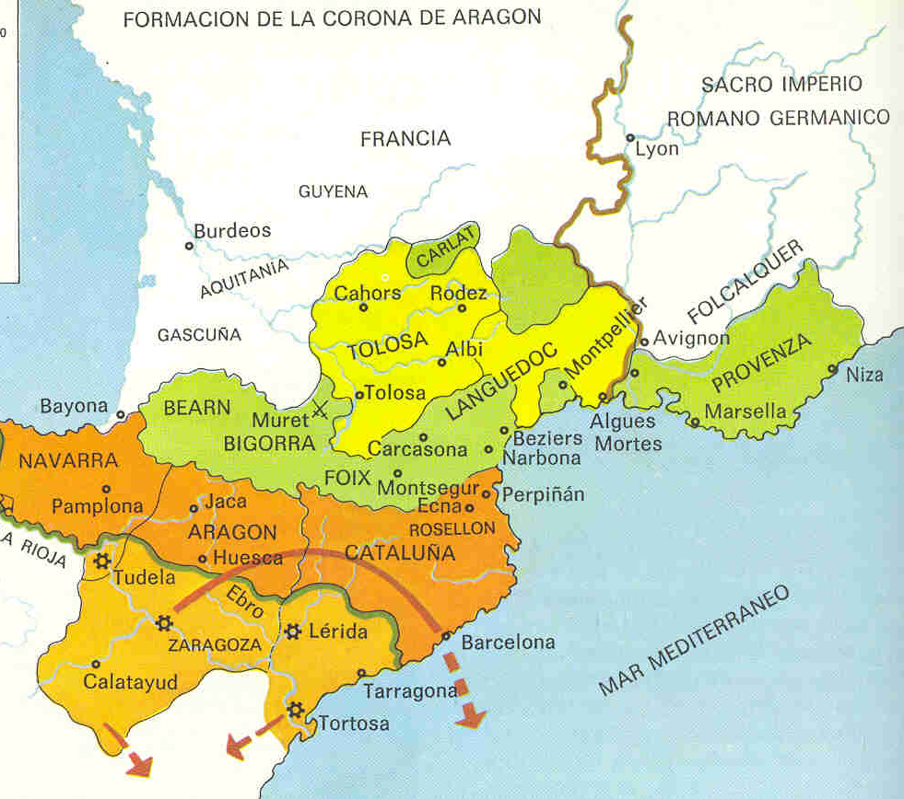
Representación de Jaime I de Aragón
Y comienzo del reino de Aragón
El Reino de Aragón tiene su origen en un condado procedente de la Marca Hispánica. Se uniría debido al enlace dinástico de Andregoto Galíndez con García Sánchez I en el año 943 al de Pamplona. Tras la muerte de Sancho III de Navarra en 1035, legó a su hijo Ramiro el dominio del condado de Aragón, que se emanciparía y, tras anexionarse los condados de Sobrarbe y Ribagorza, cuyo gobierno había correspondido a un adolescente Gonzalo a su muerte en 1045, Ramiro I establecería un reino de facto que comprendía los tres antiguos condados y ocupaba los Pirineos centrales.
Poco después, en 1076 a la muerte de Sancho el de Peñalén, llegó a anexionarse Navarra, aunque tras la muerte de Alfonso I el Batallador la unión se deshizo. Por esa época, tras una dura lucha con las taifas de Zaragoza, el reino aragonés llegó al Ebro, conquistando la capital en 1118.
Más tarde se produciría la unión dinástica, con el matrimonio de Petronila (hija única del rey de Aragón) y Ramón Berenguer IV, conde de Barcelona, lo que conformó la Corona de Aragón, que agrupaba al Reino y a los Condados, si bien cada territorio mantuvo sus usos y costumbres consuetudinarios.
La Corona acabaría por unificar con el tiempo lo que hoy es Cataluña, arrebatando a los árabes el resto de Cataluña, la Cataluña Nueva, y anexionándose los restantes territorios.
Se multiplicaron los conflictos y cambiantes pactos entre reinos cristianos, negociaciones y acuerdos con poderes regionales musulmanes y, puntualmente, alianzas cristianas más amplias contra aquellos. Importante fue la Batalla de Simancas (939), que aseguró el control cristiano del Valle del Duero y del Tormes; y más sonada (por su excepcionalidad) y de más amplios vuelos fue la Batalla de las Navas de Tolosa en 1212, que supuso el principio del fin de la presencia almohade en la península ibérica. El estu-dio de tan dilatado y complejo proceso pasa por el establecimiento de diferentes fases en las que los historiadores han establecido perfiles diferenciados en los ritmos y características de conquista, ocupación y repoblación.
Siglos VIII-X. Completada la conquista en apenas un lustro (711-716), al margen solo queda una estrecha franja montañosa en el Norte. Su principal esfuerzo hasta el siglo X irá dirigido a consolidar nuevas estructuras político-institucionales sobre unas realidades socio-económicas en transformación (el asentamiento masivo de población huida del avance musulmán), configurando las bases del feudalismo en la Península.
Al Oeste se afianzó el reino asturiano, extendiéndose entre Galicia, el Duero y el Nervión. Al Este la Marca defensiva carolingia germinará en diferentes núcleos cristianos pirenaicos. Su precaria situación quedará demostrada durante el reinado de Abd al-Rahman III (912-961), cuando reconozcan la soberanía del Califato, convirtiéndose en Estados tributarios.
Siglos XI-XII. La disgregación del Califato (Taifas) facilitará un lento avance cristiano por la Meseta norte y el valle del Ebro, consolidándose institucionalmente los reinos. Ello será financiado con las imposiciones tributarias (Parias) a que sometieron a los reinos musulmanes, convirtiéndolos virtualmente en protectorados. Es un período de europeización, con la apertura a las corrientes culturales continentales (Cluny, Cister) y la aceptación de la supremacía religiosa de Roma. El avance castellano-leonés (Toledo, 1085) provocó sucesivas invasiones norteafricanas –Almorávides y Almohades- que evitaron el colapso de la España musulmana. La repoblación entre el Duero y el Tajo se sustenta en colonos libres y concejos con amplia autonomía (fueros), mientras que en el Ebro los señoríos cristianos explotarán a la población agrícola musulmana
Es interesante el analizar lo que supuso para la Península ibérica y para toda Europa los ocho siglos que duró la reconquista peninsular. La lucha incremento la fe religiosa, pues no era sólo una tierra la que había que devolver a sus antiguos dueños, sino la confrontación entre dos religiones y entre dos forma de entender la vida.

La fe cristiana necesitó muchos apoyos de los otros reinos europeos. Unas veces se los dieron con ayudas militares. Pero también se dieron con la plegaria de los peregrinos, que continuamente venían a Santiago de Compostela, al haberse cerrado la seguridad de que quienes les hubiera gustado acudir a la tierra en la que vivió Jesús y dominada por los árabes.

El conjunto de templos y santuarios, de hospitales y albergue que forman todavía los diversos sectores del Camino de Santiago son testimonio de lo que supuso la lucha contra los siempre considerados como invasores fieles de Mahoma.

En los criterios y baremos de los tiempos actuales resulta difícil justificar la ira y la agresividad de los mahometanos peninsulares. Y se suele olvidar la inmensa riqueza que trajeron en los cultivos, en la medicina y astronomía, y sobre todo en el arte y en la configuración de las ciudades, de los caminos, de los cultivos, del comercio de los tejidos. Y se olvida que la mayor parte de los habitantes peninsulares no fueron invasores como los primeros ejércitos que llegaron por Gibraltar, sino hispanos que abrazaron el mahometismo por las circunstancias. Y es bueno recordar la convivencia y colaboración que se dieron en ciudades como Toledo, modelo de los que debería ser en el porvenir

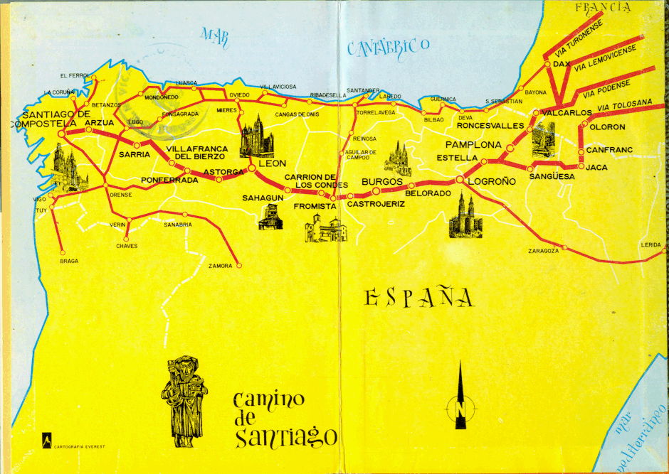

3. El imperio bizantino y su fortaleza

La recuperación de la autoridad imperial y la mayor estabilidad de los siglos VIII y IX estuvieron basadas en la superación de las luchas iconoclastas. Se reavivo el proceso de helenización, es decir, de recuperación de la identidad griega frente a la oficial entidad romana de las instituciones. Hubo un esfuerzo de superación de la tradición, movida por las tensiones fronterizas con los árabes que se vieron impulsados por su progreso hacia nuevas tierras.
El IX se desarrolla una cierta uniformidad cultural y religiosa: la pérdida frente al islam de las provincias de Siria, Palestina y Egipto creó una fuerte actitud defensiva y un incremento del estamento militar. trajo como consecuencia una mayor uniformidad. Los territorios que el Imperio conservaba a mediados del siglo VII eran de cultura fundamentalmente griega. Por eso en el siglo VIII y IX se abandonó del todo el latín, lo que supuso un distanciamiento creciente de Roma y del Papado. El latín fue remplazado definitivamente por el griego. En el aspecto religioso, la incorporación de estas provincias al islam dio por concluida la crisis monofisita; y en 843 el triunfo de los iconódulos (defensores de imágenes) supuso por fin la unidad religiosa.
Basilio I (811-886) el emperador bizantino y León VI el Sabio (866-912) emperador bizantino fueron los gobernantes que se vieron incapaces de detener el avance islámico en lo que fueron sus provincias orientales y del sur.
La pérdida de las provincias del Sur, donde más desarrollo habían alcanzado la artesanía y el comercio, implicó que la economía bizantina pasara a ser esencialmente agraria. La irrupción del islam en el Mediterráneo a partir del siglo VIII dificultó las rutas comerciales. Decreció la población y la importancia de las ciudades en el conjunto del Imperio, en tanto que empezaba a desarrollarse una nueva clase social, la aristocracia latifundista, especialmente en Asia Menor.
Renacimiento macedónico
El final de las luchas iconoclastas supone una importante recuperación del Imperio, visible desde el reinado de Miguel III (842-867), último emperador de la dinastía Amoriana, y, sobre todo, durante los casi dos siglos (867-1056) en que Bizancio fue regido por la Dinastía Macedónica.
Este período es conocido por los historiadores como «renacimiento macedónico». Durante estos años, la crisis en que se ve sumido el Califato Abasí, principal enemigo del Imperio bizantino en Oriente, debilitó considerablemente la ofensiva islámica. Sin embargo, los nuevos Estados musulmanes que surgieron como resultado de la disolución del califato abasi procuraron el crecimiento autóctono de las nuevas regiones de Africa, en las que se erradicó el cristianismo y se islamizó por la violencia tanto las zonas urbanas como las regiones
A lo largo del siglo IX, los musulmanes arrebataron definitivamente Sicilia al Imperio. Creta ya había sido conquistada por los árabes en 827. El siglo X fue una época de importantes ofensivas contra el islam, que permitieron recuperar territorios perdidos muchos siglos antes: Nicéforo II Focas (963-969) reconquistó el norte de Siria, incluyendo Antioquía (969), así como Creta (961) y Chipre (965).
El gran enemigo occidental del Imperio durante esta etapa fue el Estado búlgaro contra el que el imperio tuvo que luchar sin descanso y no siempre de forma victoriosa. Convertido al cristianismo a mediados del siglo IX, el pueblo de Bulgaria alcanzó su apogeo en tiempos del zar Simeón I (893-927), educado en Constantinopla. Desde 896 el Imperio estuvo obligado a pagar un tributo a Bulgaria a fin de evitar la guerra y la amenaza de invasión. En 913 Simeón estuvo a punto de atacar la capital. A la muerte de este monarca, en 927, su reino comprendía buena parte de Macedonia y Tracia, junto con Serbia y Albania. El poder de Bulgaria fue sin embargo declinando durante el siglo X, y, a principios del siglo siguiente, Basilio II (976-1025), llamado Bulgaróctonos ('Matador de búlgaros') invadió Bulgaria y la anexionó al Imperio, dividiéndola en 4 temas o provincias

Uno de los hechos más decisivos, y de efectos más duraderos, de esta época fue la incorporación de los pueblos eslavos a la órbita cultural y religiosa de Bizancio. En la segunda mitad del siglo IX, los monjes de Tesalónica Cirilo y Metodio fueron enviados a evangelizar Moravia a petición de su monarca, Ratislav I.

Para llevar a cabo su tarea crearon, partiendo del dialecto eslavo hablado en Tesalónica, una lengua literaria, el antiguo eslavo eclesiástico o litúrgico, así como un nuevo alfabeto para ponerla por escrito, el alfabeto glagolítico (luego sustituido por el alfabeto cirílico). Aunque la misión en Moravia fracasó, a mediados del siglo X se produjo la conversión de la Rusia de Kiev, quedando así bajo la influencia bizantina un Estado más amplio y extenso que el propio Imperio.

Las relaciones con Occidente fueron tensas desde la coronación de Carlomagno (800) y las pretensiones de sus sucesores al título de emperadores romanos y al dominio sobre Italia. Durante toda esta etapa, a pesar de la pérdida de Sicilia, el Imperio siguió teniendo una enorme influencia en el sur de Italia.

Las tensiones con Otón I, quien pretendía expulsar a los bizantinos de Italia, se resolvieron mediante el matrimonio de la princesa bizantina Teófano, sobrina del emperador bizantino Juan I Tzimiscés, con Otón II.

Tras la resolución del conflicto iconoclasta, se restauró la unidad religiosa del Imperio. No obstante, hubo de hacerse frente a la herejía de los paulicianos, que en el siglo IX llegó a tener una gran difusión en Asia Menor, así como a su rebrote en Bulgaria, la doctrina bogomilita.

Durante esta época fueron evangelizados los búlgaros. Esta expansión del cristianismo oriental provocó los recelos de Roma, y a mediados del siglo IX estalló una grave crisis entre el patriarca de Constantinopla, Focio y el papa Nicolás I, quienes se excomulgaron mutuamente, produciéndose una primera separación de las iglesias oriental y occidental que se conoce como Cisma de Focio. Además de la rivalidad por la primacía entre las sedes de Roma y Constantinopla, existían algunos desacuerdos doctrinales. El Cisma de Focio fue, sin embargo, breve, y hacia 877 las relaciones entre Oriente y Occidente volvieron a la normalidad.

La ruptura definitiva con Roma se consumó en 1054, con motivo de una disputa sobre el texto del Credo, en el que los teólogos latinos habían incluido la cláusula Filioque, significando así, en contra de la tradición de las iglesias orientales, que el Espíritu Santo procedía no sólo del Padre, sino también del Hijo. Existía también desacuerdo en otros muchos temas menores, y subyacía, sobre todo, el enfrentamiento por la primacía entre las dos antiguas capitales del Imperio

Tras el período de esplendor que supuso el Renacimiento Macedónico, en la segunda mitad del siglo xi comenzó un período de crisis, marcado por su debilidad ante la aparición de dos poderosos nuevos enemigos: los turcos selyúcidas y los reinos cristianos de Europa occidental; y por la creciente feudalización del Imperio, acentuada al verse forzados los emperadores Comneno a realizar cesiones territoriales (denominadas pronoia) a la aristocracia y a miembros de su propia familia.⁵

En la frontera oriental, los turcos selyúcidas, que hasta el momento habían centrado su interés en derrotar al Egipto fatimí, empezaron a hacer incursiones en Asia Menor, de donde procedía la mayor parte de los soldados bizantinos. Con la inesperada derrota en la batalla de Manzikert (1071) del emperador Romano IV a manos de Alp Arslan, sultán de los turcos selyúcidas, finalizando así la hegemonía bizantina en Asia Menor.

Los intentos posteriores de los emperadores Comenos por reconquistar los territorios perdidos serán totalmente infructuosos. Más aún, un siglo después, Manuel I Comneno sufriría otra humillante derrota frente a los selyúcidas en Miriocéfalo en 1176.

En Occidente, los normandos expulsaron de Italia a los bizantinos en unos pocos años (entre 1060 y 1076), y conquistaron Dirraquio, en Iliria, desde donde pretendían abrirse camino hasta Constantinopla. La muerte de Roberto Guiscardo en 1085 evitó que estos planes se llevasen a efecto.

Sin embargo, pocos años después, la Primera Cruzada se convertiría en un quebradero de cabeza para el emperador Alejo I Comneno. Se discute si fue el propio emperador el que solicitó la ayuda de Occidente para combatir contra los turcos. Aunque teóricamente se habían comprometido a poner bajo la autoridad de Bizancio los territo-rios sometidos, los cruzados terminaron por establecer varios Estados independientes en Antioquía, Edesa, Trípoli y Jerusalén.

4. Guerras y Cruzadas en el resto de Europa

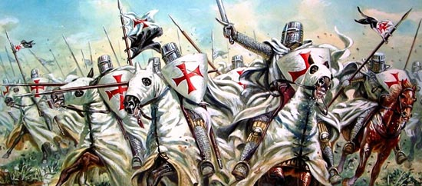

El peor enemigo de los bizantinos en esos años en que la lucha con el Islam agotaba las fuerza del Imperio fue el nacimiento reino, considerad también imperio de los búlgaros en el Norte. Entre el 809-817: Guerra entre el Imperio Bizantino y los búlgaros.

A pesar de ello en el 864 Bulgaria es cristianizada por el rey Boris I. su sucesor Simeón I de Bulgaria (864/ 865 -927) fue rey del Primer Imperio búlgaro, famoso por sus campa-ñas militares.

Basta que hagamos una lista de las guerras que se dan en Europa fuera de los tres centros referidos antes, Los francos, la reconquista ibérica y el imperio bizantino para que nos hagamos idea de los que pudio ser la vida en los diversos reino de Europa

899-900: Se producen incursiones de la caballería magiar en Europa occidental.
907: Colapsa la Gran Moravia. 911: Los normandos se asientan en Normandía.
937: Batalla de Brunanburh en la que Æðelstān derrota a los vikingos de Dublín y a los celtas de Escocia y Strathclyde.
1001: Los vikingos, dirigidos por Leif Eriksson, llegan a América del Norte.
1015: Hay un conflicto naval en las costas de Noruega, donde el rey Olaf II el Santo vence en la Batalla de Nesjar a Dinamarca.
1042: Los normandos establecen Melfi como su capital en el sur de Italia.
1061-1091: se produce la conquista normanda del sur de Italia.
1066: El ejército del rey Haroldo II derrota a un ejército vikingo invasor en la Batalla de Stamford Bridge.
1066: El rey Haroldo II muere en la Batalla de Hastings, Guillermo de Normandía se hace con el trono de Inglaterra. 1088: se produce una rebelión contra Guillermo II de Inglaterra.
1091: Los normandos se hacen con el control de la isla de Malta.
1093: El rey Malcolm III de Escocia muere luchando contra Enrique II de Inglaterra
1097: Los cruzados toman Nicea.
1099: Los cruzados capturan la sagrada ciudad de Jerusalén tras un asedio.

La Primera cruzada como guerra singular

En el año 1095 el papa Urbano II llama a los reinos cristianos europeos a la Primera Cruzada para poder recuperar para el cristianismo los santos lugares donde vivio y murió el Redentor. La cruzada se realizo entre 1096 y 1099

Esta Primera Cruzada fue iniciativa del Papa, ante el bloqueo de los santos lugares y la muerte de muchos peregrinos que iban a Palestina. Tuvo su origen en acontecimientos anteriores en la Edad media: la división de Imperio Carolingio siglos antes y la relativa estabilidad de fronteras europeas después de la cristianización de las tribus bárbaras, que habían dado origen a una clase de guerreros que luchaban entre sí por la tierra y la riqueza.

A principios del siglo VIII el califato Omeya se había apoderado África del Norte, Egipto, Palestina, Siria y habían invadido la Península Ibérica. La Reconquista española ganó una carga ideológica que puede ser considerada el primer ejemplo de un esfuerzo concertado de los cristianos en la conquista de territorio a los musulmanes como parte de los esfuerzos para ampliar los reinos cristianos de la Península con el apoyo de Órdenes Militares y mercenarios desplegadas en toda Europa.

Los Normandos conquistaron Sicilia en 1091. El Reino de Aragón en occidente las ciudades-estado de Pisa y Génova en Italia y el Imperio Bizantino en Oriente se enfrentaba contra los reinos musulmanes por el control de Mar Mediterráneo.

La idea de una guerra santa contra el Islam fue tomando cuerpo y parecía aceptable para los poderes seculares religiosos. Europa occidental sintió el deseo de recuperar los territorio islamizados de Palestina y de Egipto y Siria. Se creó el deseo en muchos guerreros de contar con una aventura y bastó que el Papa la bendijera para que se pusiera en movimiento

Por lo tanto, no es sorprendente la unión de los reinos cristianos bajo la guía del Papa y la creación de ejércitos para luchar contra el Islam y recuperar las tierras que anteriormente les habían pertenecido antes de la conquista musulmana, y en particular los territorios que habían sido parte de Imperio romano o de su sucesor el Imperio Bizantino:- Siria, Egipto, África del Norte, Hispania, Chipre yante todo Judea y Galilea

Por encima de todo, Jerusalén y Palestina donde Jesucristo y sus Apóstoles habían vivido, eran lugares sagrados que sufrieron la herejía del dominio de los infieles. La Primera Cruzada fue predicada en 1095 por el Papa Urbano II en el concilio de Clermont, con el doble objetivo de ayudar a los cristianos ortodoxos orientales y esperando la liberación de Jerusalén, "Tierra Santa", del yugo Musulmán. En realidad, no fue un movimiento único, sino una serie de acciones de guerra con inspiración religiosa, en cuyo contexto se incluyó la Cruzada de los Pobres y la Cruzada de los Nobles (cruzada de los barones o caballeresca).

Esta cruzada comenzó con una llamada del Emperador bizantino Alejo I al papa para el envío de mercenarios para luchar contra los turcos Selyúcidas en Anatolia. Es interesante comprobar que, de las ocho cruzadas contra el Islam mediterráneo, la primera fue la única que triunfó. Liberó Jerusalén del dominio musulmán en una expedición de tres años, tan épica como llena de terrible violencia. Cien mil personas (aproximadamente) se pusieron en camino hacia la Ciudad Santa, pero sólo una de cada diez llegó ante sus muros. Eran los ‘peregrini’ (peregrinos) o crucesignati’ (por la cruz cosida en el hombro de la sobreveste) los que respondieron al dramático llamamiento formulado por el Papa Urbano II el 7 de noviembre de 1095 en la localidad francesa de Clermont.

En marzo de aquel año, el pontífice había recibido una petición de ayuda del emperador bizantino Alejo I Comneno, quien necesitaba mercenarios occidentales para combatir a los turcos selyúcidas, dueños de Asia Menor tras su demoledora victoria sobre los bizantinos en Manzikert en 1071.

Itinerarios de la 1ª Cruzada

5. Las Ordenes Militares, curiosidad cristiana

Las órdenes militares fueron instituciones religioso-militares creadas en el contexto de las Cruzadas como sociedades de caballeros cristianos (miles Christi), inicialmente para la defensa de los Santos Lugares (Templarios, Hospitalarios y del Santo Sepulcro) y luego aplicadas a la propagación o la defensa de la fe cristiana, ya fuera en Tierra Santa o en otros lugares, contra los musulmanes (como las órdenes militares españolas durante la Reconquista), contra los paganos (como la Orden Teutónica en el Báltico) o contra cristianos heréticos (como las militia Christi que combatían a los albigenses). Los caballeros de las órdenes militares estaban sometidos a los votos canónicos de las órdenes religiosas, siendo "mitad monjes, mitad soldados". Posteriormente muchas órdenes se secularizaron.
Con la denominación de "militares", "ecuestres" u órdenes de caballería se multiplicaron desde finales de la Edad Media y durante el Antiguo Régimen todo tipo de instituciones vinculadas de distintas maneras a los estamentos privilegiados (nobleza y clero); identificando a sus miembros con hábitos y cruces distintivas, muy usadas en heráldica. En la Edad Contemporánea, perdidas sus funciones militares y políticas y su poder económico (desamortización), únicamente tienen un papel honorífico y representativo de determinados círculos sociales; aunque la Soberana Orden de Malta sigue teniendo consideración cuasi-estatal en las relaciones internacionales.
La principal característica de las órdenes militares religiosas es la combinación de modos de vida militares y religiosos. Algunos, como los Caballeros de San Juan y los Caballeros de Santo Tomás también cuidaron de los enfermos y los pobres, como la Orden de San Lázaro de Jerusalén. No eran instituciones exclusivamente masculinas, pues las monjas también podían asociarse a un convento de la orden (comendadoras). Sin funciones militares se crearon también "órdenes desarmadas": las órdenes redentoras de cautivos (trinitarios y mercedarios).
Los miembros religiosos de las órdenes militares podían estar, y de hecho a menudo estaban, subordinados a hermanos no ordenados. Prácticamente la mayoría de los miembros no eran religiosos; existiendo muy distintos grados de pertenencia, desde el de los monjes-soldados hasta el de los simples caballeros asociados y todo tipo de servidores. ​ El cargo rector de una orden recibía la denominación de Gran Maestre.
El papel y la función de las órdenes militares a menudo han resultado oscurecidas por la fijación en sus gestas en Siria, Palestina, Prusia y Livonia. Tenían posesiones y miembros a todo lo largo de Europa Occidental. Fueron el hilo conductor de innovaciones culturales y técnicas, como la introducción del batanado en Inglaterra por los Caballeros de San Juan, o la infraestructura bancaria de los Templarios.
Hubo muchas Ordenes Militares. Hasta el siglo XV, las principales fueron las siguien-tes en Europa

Inicio | Aprobación | Nombre | Ubicación
1099 |  | Orden del Santo Sepulcro de Jerusalén | Jerusalén y Roma
1104 | 1136 | Orden Hospitalaria de San Juan de Jerusalén* o  Soberana Orden Militar de Malta | Jerusalén y Roma
1118 | 1120 | Orden del Temple | Jerusalén
1122 | 1122 | Cofradía de Belchite | Belchite³​
1124 | 1124 | Orden militar de Monreal | Monreal del Campo, Reino de Aragón³​
 | 1142 | Orden de San Lázaro de Jerusalén* | Jerusalén
1150 |  | Orden de San Esteban de Hungría⁴​ | Hungría
1158 | 1158 | Orden de Calatrava* | Reino de Castilla
1162 |  | Orden de Aubrac | Francia
 | 1170 | Orden de Santiago* o de San Jaime | Reino de León
 | 1173 | Orden de Montjoie​ | Reino de Castilla
1170 | 1176 | Orden de Avis​ | Portugal
1174 |  | Orden de Alcalá de la Selva | Corona de Aragón
1176 | 1177 | Orden de Alcántara* | Reino de León
1198 |  | Orden Teutónica | Alemania
 | 1202 | Hermanos Livonios de la Espada | Livonia
 | Entre 1216 y 1228 | Orden de Dobrin​ | Polonia
 | 1226 | Orden de la Espada
 | 1227 | Orden de los Caballeros de Santo Tomás
 | 1261 | Orden de la Bendita Virgen María
 | Década de 1270 | Orden de Santa María de España | Cartagena
1272 |  | Orden de la Luna Creciente | Nápoles
1201 | Década de 1290 | Orden de San Jorge de Alfama | Corona de Aragón
Siglo XIII |  | Orden de Dannebrog* | Dinamarca
1317 | 1317 | Orden de Montesa⁸​ | Corona de Aragón
1319 | 1323 | Orden de Cristo​ | Portugal
1326 |  | Orden húngara de San Jorge*​ | Hungría
1332 |  | Orden de la Banda | Reino de Castilla
1348 |  | Orden de la Jarretera* o de San Jorge | Inglaterra
1351 |  | Orden de la Estrella | Francia
1362 |  | Suprema Orden de la Santísima Anunciación* | Saboya
1381 |  | Orden del Armiño | Bretaña
1390 |  | Orden Ecuestre de San Jorge* | Roma
1398 |  | Orden del Lebrel Blanco | Reino de Navarra
1408 |  | Orden del Dragón* | Hungría
1429 |  | Orden del Toisón de Oro* | Borgoña
1444 |  | Orden de San Humberto* | Baviera

Fundación de las órdenes militares
Se entiende oficialmente como su año de fundación aquel en que reciben la aprobación por el Papa de Roma, o este les asigna unas reglas. Naturalmente, primero hay que solicitarlo, para lo cual ha de haber previamente un conjunto de personas dispuestas y dotadas de medios que demuestren su buena disposición.

De esta forma suele llevar a confusión la diferencia de fechas entre el momento en el que un grupo de caballeros se organiza, presta juramento y entra en lucha, hasta aquel en el que queda confirmada oficialmente su existencia como orden militar. El ejemplo más extremo: en 1550 el Papa Julio III reconoció la Sagrada Orden Militar Constantiniana de San Jorge con la bula Quod Aliasla, después de la caída de Constantinopla, habiendo documentos anteriores que atestiguan su existencia siglos antes en Bizancio, bajo regla del obispo San Basilio (que les habría sido otorgada por el papa San León Magno en el año 456).

De identificarse esta como la primera orden militar, su fecha de creación se remontaría a 312 d. C., cuando el emperador Constantino el Grande, en vísperas de la batalla contra Majencio en puente Milvio, vio una cruz en el cielo con el lema In Hoc Signo Vinces («Bajo este signo vencerás»). Constantino llevó el signo a batalla y, tras la victoria dio libre culto a los cristianos (Edicto de Milán), y armó a los primeros cincuenta caballeros, la Caballería Aurata Constantiniana, que llevaban el lábaro transformado en cruz grabado en estandartes y armaduras (se denominada aurata por el collar de oro que llevaban sus dignatarios).

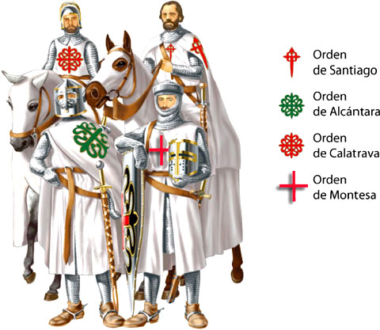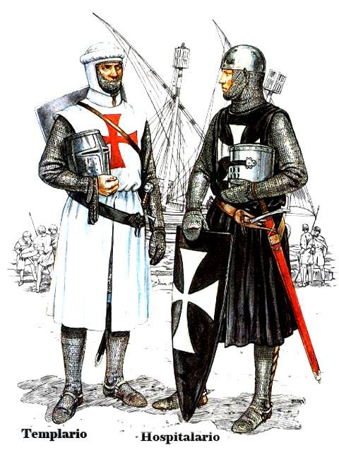

6. Abderramán III (891 - 961):
Primer califa del Califato de Córdoba.
Una figura simbólica de los que supusieron los siglos de la alta Edad media estuvo en el afortunado, aunque fuera el más violento, califa de cordoba Abderrán III
Abd al Rahman ibn Muhammad (Córdoba (Qurduba), 7 de enero de 891 -Medina Azahara, 15 de octubre de 961) más conocido como Abderramán o Abd al-Rahman III, fue el octavo emir independiente (912-929) y primer califa omeya de Córdoba (929-961), con el sobrenombre de al-Nāṣir li-dīn Allah, cuyo significado es "aquel que hace triunfar la religión de Dios ('de Alá')".
El califa Abderramán vivió setenta años y reinó cincuenta. Fundó la ciudad palatina de Medina Azahara, cuya fastuosidad aún es proverbial, y condujo al emirato cordobés de su nadir al esplendor califal. De él dijo su cortesano Ibn Abd Rabbihi que «la unión del Estado rehízo, de él arrancó los velos de tinieblas.
El reino que destrozado estaba reparó, firmes y seguras quedaron sus bases (…) Con su luz amaneció el país. Corrupción y desorden acabaron tras un tiempo en que la hipocresía dominaba, tras imperar rebeldes y contumaces».
Bajo su mandato, Córdoba se convirtió en un verdadero faro de la civilización y la cultura, que la abadesa germana Hroswitha de Gandersheim llamó «Ornamento del Mundo» y «Perla de Occidente».
La Crónica anónima de al-Nasir resume así su reinado:
Conquistó España ciudad por ciudad, exterminó a sus defensores y los humilló, destruyó sus castillos, impuso pesados tributos a los que dejó con vida y los abatió terriblemente por medio de crueles gobernadores hasta que todas las comarcas entraron en su obediencia y se le sometieron todos los rebeldes.
El periodo califal (929-961) fue el más brillante de su reinado: logró someter a las marcas fronterizas a su autoridad, derrotar en diversas ocasiones a los fatimíes en el Magreb —aunque no eliminar esta amenaza— y dominar a los Estados cristianos del norte de la península, a pesar de los descalabros militares, en especial la grave derrota en Simancas.
Si durante los veinte primeros años de su reinado mantuvo una intensa actividad militar, tras la derrota de Simancas no volvió a participar en persona en las campañas.El califato, convertido en un importante Estado a finales del reinado de Abderramán, mantuvo relaciones diplomáticas con el Imperio bizantino y el Sacro Imperio Romano Germánico.
Derrotado en la batalla de Simancas por Ramiro II de León (939), fue incapaz de reducir a los reinos cristianos del norte de España. A su muerte dejó por legado un poderoso califato forjado por la fuerza de las armas, uno de los Estados más poderosos del Occidente europeo, que, sin embargo, se derrumbó en poco más de medio siglo.
Cuando el viejo emir Abd Allah murió a los setenta y dos años de edad, la sucesión tomó un cariz inédito, puesto que no recayó en ninguno de los hijos del difunto, sino en su nieto Abderramán. A pesar de los temores de que los tíos de Abderramán pudiesen estorbar su ascenso al trono del emirato, la sucesión se produjo sin problemas el jueves 15 de octubre del 912, tras morir Abd Allah.
En una serie de ceremonias, tanto la corte como el pueblo juraron fidelidad al nuevo emir; los primeros en hacerlo fueron sus propios tíos, hermanos de su padre fallecido Aunque las fuentes presentan el hecho como algo normal, dada la preferencia del difunto emir por el hijo de su primogénito, el asunto debió de ser algo más complejo.
Ibn Hazm señala que el nuevo emir fue designado por una asamblea, aunque omite los detalles y algunos de sus tíos, que se sometieron sin reservas en un principio según las crónicas, pocos años después conspiraron para derrocarlo. Es muy probable, por tanto, que en la designación de Abderramán como heredero desempeñaran un papel importante las intrigas palaciegas urdidas en torno al lecho del emir moribundo.

En cualquier caso, Abderramán III sucedió a su abuelo el 16 de octubre 912 cuando tenía poco más de veintiún años. Heredaba un emirato al borde de la disolución y su poder no iba mucho más allá de los arrabales de Córdoba. Desde mediados del siglo ix, los conflictos políticos, sociales y entre los distintos grupos culturales minaban la unidad del emirato y la autoridad de los emires apenas cubría la capital y su región. De inmediato, el mismo día de su entronización, Abderramán proclamó su intención de recuperar el prestigio y la autoridad perdida por los anteriores emires omeyas.

Retos de Abderramán

El primer paso para recuperar el poder político en al-Ándalus era someter a las regiones que se habían convertido en cuasiindependientes de la autoridad del emir y en aplastar la larga rebelión de Omar ibn Hafsún. Para ello, Abderramán puso en marcha casi inmediatamente una enérgica política de campañas militares y perdón a aquellos que se doblegaban sin resistencia.

Las amenazas para el emirato, sin embargo, eran tres:
La autonomía o cuasi independencia de las marcas fronterizas y de otros territorios del emirato, que se regían por sí mismas ante la debilidad del poder cordobés.⁴⁵ A estas se unía la peligrosa y larga rebelión de Ibn Hafsún.
La presencia en el Magreb de la dinastía rival, tanto en lo político como en lo religioso, fatimí.
La amenaza de los Estados cristianos del norte de la península.

En el norte, el reino asturleonés continuaba la Reconquista, dominando ya la frontera del Duero con el concurso de los mozárabes que habían huido del cruel dominio andalusí. En el sur, en Ifriqiya, los fatimíes habían proclamado un califato independiente, susceptible de atraer la lealtad de los muchos musulmanes justificadamente molestos con el yugo omeya. En el interior, por último, los muladíes descontentos continuaban siendo un peligro incesante para el emir cordobés, por más que alguno de los focos de rebeldía se hubieran ido debilitando. El más destacado de los rebeldes era Omar ibn Hafsún, quien desde su inexpugnable fortaleza de Bobastro,⁴⁷ en la serranía de Ronda, controlaba gran parte de las coras de Takurunna, Istiyya, Rayyah, Ilbīrah y Jayyān.

Desde el primer momento, Abderramán mostró la firme decisión y una constante tenacidad para acabar con los rebeldes de al-Andalus, consolidar el poder central y restablecer el orden interno del emirato. Para ello, una de las medidas que tomó fue introducir en la corte cordobesa a los saqalibah o eslavos, esclavos de origen europeo, con la intención de introducir un tercer grupo étnico y neutralizar así las continuas disputas que enfrentaban a sus súbditos de origen árabe con los de origen bereber.

En un principio, mantuvo en sus cargos a los principales figuras de la administración heredada de su abuelo, entre ellos el zalmedina Musa ibn Muhammad ibn Said ibn Musa ibn Hudayr —chambelán a partir del 921—, el secretario personal y el principal comandante militar Ahmad ibn Muhammad iban Abi Abda, un veterano militar.

Período como emir

Durante los primeros veinte años de su reinado, Abderramán III emprendió victoriosas aceifas contra Omar ibn Hafsún y sus hijos y aliados en Andalucía, y contra los señores de Extremadura, Levante y Toledo. Años después, en la cuarta década del siglo (937), sometió al señor de Zaragoza.

Su primer objetivo fue romper la coalición antiomeya formada por los grupos árabes de Sevilla y Elvira y por los muladíes, bereberes y cristianos. Contó con el apoyo eficaz de su hayib, el eunuco Badr, que se había criado en el Alcázar cordobés y que, como un nuevo Moisés salvado de las aguas, fue encontrado recién nacido cerca del mismo, en el Guadalquivir.

En cada circunstancia Abderramán, de acuerdo con sus colaboradores, tanteó la situación, negociando, pactando y ofreciendo privilegios, prebendas y cargos políticos y militares; pero también recurrió a la astucia, al engaño, a la amenaza y a la crueldad más extremada para recuperar el poderío pretérito de la dinastía y proseguir sin descanso su misión pacificadora. Si bien hubo casos en los que se encerró e incluso se ajustició a los rebeldes, lo más habitual fue que se sometiesen por la presión de las sucesivas campañas y que recibiesen a cambio cargos y favores de Abderramán, que a menudo los incluía junto a sus hombres en el ejército cordobés.

En algunos casos, generalmente de territorios fronterizos —Zaragoza, Huesca, Daroca, Albarracín—, los rebeldes continuaron ejerciendo el poder, pero ya como súb-ditos del califa Tras veinticinco años de campañas, consiguió someter a todos los rebeldes que habían amenazado el poder cordobés.

Política interior

La península ibérica al advenimiento de Abderramán III. Este logró someter de nuevo los territorios musulmanes a la obediencia cordobesa, acabar con las rebeliones internas y limitar las conquistas de los Estados cristianos del norte, pero no recuperar los territorios perdidos a manos de estos.

La primera campaña de su reinado tuvo lugar al mes de ascender al trono Las fuerzas del emir derrotaron a los bereberes del Campo de Calatravay tomaron Caracuel tras un duro combate. A continuación, la siguiente ofensiva de las fuerzas cordobesas se dirigió contra Écija, a cincuenta kilómetros al oeste de la capital. El 1 de enero del 913, el hayib Badr entró en ella, sin que hubiese derramamiento de sangre en la conquista. Derribó las murallas de la ciudad y todas las fortificaciones excepto el alcá-zar, que reservó para residencia de los gobernadores y guarnición del ejército emiral. Concedió el amán sus habitantes.

Andalucía oriental

En la primavera de ese mismo año y tras veintitrés de minuciosos preparativos, Abderramán III dirigió personalmente la primera aceifa por tierras de Andalucía oriental en abril. El objetivo fueron Jaén y Granada, regiones controladas parcialmente por Ibn Hafsún y otros rebeldes. Esta campaña es denominada «de Monteleón» en todas las crónicas, porque el primer objetivo de ella fue un castillo de este nombre y que debía de estar cerca de Mancha Real, en la provincia de Jaén. El emir tomó este castillo el 27 de abril, gracias a la rendición de su señor, que recibió el perdón real.

En esta importante expedición las tropas omeyas recorrieron las coras de Jaén y Elvira, donde sometieron a los cabecillas rebeldes de estas regiones; al mismo tiempo, desde Martos tuvo que enviar un destacamento de caballería para liberar Málaga del asedio de Omar ibn Hafsún, el mayor enemigo de la dinastía. En su avance, Abderramán otorgó el perdón a aquellos señores rebeldes que se sometieron sin oponer resistencia.

Aceptó a los vencidos en sus fuerzas pero, para asegurarse su lealtad, dispuso guarniciones en sus alcazabas y envió a sus familias a Córdoba. Después se someter sin violencia las fortalezas en torno a Baza en la cora de Elvira, marchó hacia en nordeste de Guadix. En Fiñana, tras incendiar su arrabal, Abderramán III consiguió que sus defensores capitulasen ventajosamente con la condición de entregar a los aliados del rebelde de Bobastro.

En la misma cora de Granada, capturó también Baza y Tijola. Poco después, el 25 de mayo, el ejército omeya se dirigió a Juviles, en las Alpujarras de Granada, y después de arrasar sus campos sembrados de trigo y cebada, talar sus árboles y destruir todos sus recursos, sitió el castillo, que se defendió eficazmente, porque quedaba fuera del radio de tiro de las catapultas. Entonces el emir de Córdoba hizo construir una plataforma donde instaló un gran almajaneque que bombardeaba sin cesar con sus proyectiles de piedra la fortaleza, además de cortarle el agua.

Al cabo de quince días, los muladíes consiguieron salvar sus vidas a cambio de entregar a los jefes cristianos y aliados de Omar Ibn Hafsún, unos cincuenta y cinco, que fueron decapitados. Se dirigió entonces a la costa, donde conquistó Salobreña y regresó desde allí a la capital, no sin antes tomar otros dos castillos tenidos por inexpugnables. En esta campaña, que duró noventa y dos días, conquistó o destruyó setenta castillos y cerca de trescientas torres fortificadas.

El objetivo de la incursión, acabar con las zonas rebeldes al este del territorio dominado por Ibn Hafsún, se alcanzó.

Sometimiento de Sevilla

También en este primer año de su reinado, aprovechó Abderramán III las rivalidades internas existentes entre los Banu Hayyay, señores árabes de Sevilla y Carmona, para someterlos. La muerte del señor de Sevilla en agosto hizo que su hijo y sucesor se enfrentase con su tío, que dominaba Carmona; las rencillas familiares favorecían los deseos de Abderramán de recuperar el control de la ciudad.

El emir envió en primer lugar al caíd y visir Ahmad ibn Muhammad ibn Hudayr, que había sido nombrado por Badr gobernador militar de Écija, al frente de un destacamento de tropas especiales (hasam), para tratar de atraerse a los sevillanos sin iniciar las hostilidades. Fracasó en sus intentos, pero obtuvo la inesperada y valiosa colaboración, por supuesto interesada, de Muhammad ibn Ibrahim ibn Hayyay, señor de Carmona y primo de Ahmad ibn Maslama, señor de Sevilla.

Cuando la ciudad hispalense fue cercada por las tropas omeyas, Ibn Maslama recurrió a Omar ibn Hafsún, quien acudió presurosamente y se enfrentó a las tropas del emir y a sus aliados de Carmona en Cabra, pero fue derrotado por los sitiadores, retirándose a Bobastro. Ante este revés, Ahmad ibn Maslama retomó los intentos de congraciarse con los cordobeses. Fracasó en las negociaciones que entabló con las autoridades omeyas, pero simuló lo contrario, mostrando a sus seguidores más notables un documento del emir Abderramán III. En diciembre de 913, de nuevo negoció con el hayib Badr a través de Omar ibn Abd al-Aziz ibn al-Qutiyya, descendiente de Sara la Goda, nieta del rey Witiza, y padre del célebre historiador Ibn al-Qutiyya.

El embajador recurrió a una estratagema que entusiasmó al emir y convenció a medias a Badr: «cuando Ahmad ibn Maslama salga de la ciudad de Sevilla para recibir al cogobernador o delegado omeya, serán cerradas las puertas de la ciudad dejándole fuera de la misma con su séquito, mientras que los adictos quedarán dentro».

El caso es que, finalmente, el señor de Sevilla tuvo que capitular en diciembre y Badr, en nombre del emir, concedió el amán a unos mil caballeros del jund o ejército de Sevilla y que se habían manifestado hostiles a la dinastía omeya, dándoles a cada uno el rango y soldada que les correspondía en el ejército del emir. Nombró gobernador de la ciudad hispalense a Said ibn al-Mundir al-Qurays, miembro de la familia real, que convenció al hayib de que derribase las murallas de la ciudad construidas por Abderramán II para protegerla de los ataques vikingos..

El señor de Carmona, que había colaborado en el sometimiento de Sevilla, rompió pronto la alianza con Abderramán, descontento por no haber conseguido la ciudad, pero resultó derrotado en febrero del 914.

En abril acudió a Córdoba a someterse nuevamente y Abderramán le concedió el rango de visir; el emir se lo llevó consigo a la expedición primaveral de ese año contra Iban Hafsún, pero luego se probó su deslealtad y connivencia con el gobernador de Carmona, que se había sublevado. Apresado y encerrado en Córdoba, falleció al año siguiente; la ciudad, sin embargo, mantuvo su rebeldía hasta finales de septiembre del 917, cuando el chambelán Badr la tomó finalmente al asalto tras un duro asedio.

Levante y Poniente

En el 916 las fuerzas del emir se dirigieron tanto al Algarve como al Levante, nuevamente con el objetivo de sojuzgar territorios rebeldes. El chambelán tomó Niebla, no sin antes doblegar la enconada resistencia del caudillo local y sus partidarios, que fueron enviados a la capital. La población, como en otros lugares, recibió el perdón real de Abderramán. Al mismo tiempo, uno de los visires cordobeses dirigió otra campaña por las coras de Tudmir y Valencia, que llevó a la conquista del castillo de Orihuela.

Últimas campañas

En el 917 la mayoría del territorio andalusí había vuelto a quedar sometido a la autoridad cordobesa, a excepción de ciertos territorios de las marcas fronterizas y a las zonas bajo control de Ibn Hafsún. Aun así, en el 921 tuvo lugar otra campaña en la que se tomó Turrush, Torre Cardela, Esparraguera, Priego y Alhama. De Pechina, gobernada por sus marineros, Abderramán logró el sometimiento gracias a su habilidad diplomática. Las últimas campañas de recuperación del dominio de al-Ándalus durante su periodo como emir fueron las que Abderramán lanzó en el 924 y 925. Durante el primer año, recuperó el control de la cora de Santaver; durante la primavera, se aplastaron los focos de rebeldía que quedaban en las coras de Elvira y Jaén.

La resistencia de Omar ibn Hafsún y sus hijos

La segunda aceifa omeya contra Ibn Hafsún salió de Córdoba el 8 de mayo de 914 y unos días después el ejército cordobés acampó ante los muros de Belda. Allí la caballería se dedicó a talar sus árboles y a devastar el territorio próximo, mientras el resto de las fuerzas se dirigía a Turrus, castillo situado en el actual municipio de Algarinejo, Granada, que fue sitiado por espacio cinco días mientras se devastaban sus alrededores. La alcazaba de la localidad resistió los embates de las fuerzas del emir, que habían derrotado a los defensores en los arrabales. El objetivo del emir era arrasar los territorios rebeldes y privar a su caudillo de sus bases, proteger Málaga y aislarlo.

Después, el ejército emiral se trasladó a Bobastro, aunque el cronista no lo cita por su nombre, y desde allí el emir envió a la caballería contra el castillo de Sant Batir (Santopitar), cuyos defensores lo abandonaron en manos de los soldados omeyas, que consiguieron un cuantioso botín. A continuación atacaron el castillo de Olías y desde esta fortaleza lanzó Abderramán su caballería contra el castillo de Reina o Rayyina. Tras violentos combates, fue conquistado el castillo rebelde, que amenazaba a la ciudad de Málaga.

La siguiente etapa es la capital de la provincia, donde el emir acampa unos días para resolver los asuntos de la ciudad. Abderramán emprende el regreso por la costa pasando por Montemayor, cerca de Benahavís, Suhayl o Fuengirola y otro castillo llamado Turrus o Turrus Jusayn y que Lévi-Provençal identifica con Ojén, para llegar finalmente a Algeciras el jueves 1 de junio de 914. Por la costa patrullaban barcos de Omar ibn Hafsún, que se abastecían habitualmente en el norte de África, pero fueron capturados e incendiados delante del emir. Ante la presencia del imponente ejército cordobés, los castillos rebeldes, próximos a Algeciras, se someten a su poder.

En el verano del 914 y en el 915, el emir no pudo enviar grandes fuerzas contra Ibn Hafsún por la intensa sequía que sufrió el territorio y que impedía el despliegue de grandes unidades, circunstancia que favoreció al rebelde.

Tras diversas campañas el emir consiguió cercar y aislar a Ibn Hafsún en Bobastro donde falleció el 1 de febrero del 918. Sus hijos, no obstante, continuaron la rebelión paterna. En mayo de 1919, Córdoba lanzó una nueva campaña contra ellos. Se tomó Belda tras doblegar una tenaz resistencia —los defensores musulmanes aceptaron finalmente el perdón real a cambio de la rendición.

Los cristianos fueron pasados por las armas después de la toma de la fortaleza y, meses después, en una ofensiva, se conquistaron Alora y Talyayra Uno de los cuatro hijos de Ibn Hafsún, Yáfar, el único cristiano, solicitó una tregua al emir a cambio del pago de un tributo, mientras otro tuvo que rendirse en Ojén ante la llegada de una columna cordobesa a la que no pudo oponerse. En junio Abderramán está en Córdoba.

En octubre de 920 Yáfar murió asesinado en Bobastro, quizá por instigación de su hermano Sulaymán o a manos de cristianos locales; Sulaymán marchó a la fortaleza y tomó el mando de la rebelión anticordobesa. Retomó Ojén, pero la volvió a perder en el 921. En el 922 los cordobeses tomaron el castillo de Monterrubio, importante fortaleza fronteriza entre Jaén y Elvira. En el 923 el ejército cordobés arrasó las tierras de Bobastro y tomó luego la fortaleza de Cámara; luego pasó por Jete y tomó Fuengirola.

Los cordobeses dañaron varias fortalezas cercanas a Bobastro. El acoso de los rebeldes se retomó en el 926, tras un periodo de calma debido a las aceifas contra los cristianos del norte. En el 927 Sulaymán fue capturado por casualidad y ejecutado.
El mando de los rebeldes pasó al último y más joven hijo de Ibn Hafsún, Hafs, que quedó cercado en Bobastro mientras las fuerzas del emir tomaban los castillos cercanos (Olías, Santopitar, Comares y Jotrón, todos ellos poblados exclusivamente por cristianos). El 17 de enero del 928, Hafs rindió finalmente su impresionante fortaleza a cambio del perdón.

Abderramán visitó en persona la localidad en marzo, antes de ordenar que fuese completamente arrasada. El cadáver de Ibn Hasfúfue fue desenterrado y crucificado en una de las puertas de Córdoba como castigo a su larga rebelión.

Los rebeldes de Levante y el Algarve

Las continuadas expediciones dirigidas contra Omar ibn Hafsún, sus hijos y sus aliados, no hacían olvidar al emir Abderramán III la situación de otras comarcas de Al-Andalus que le reconocían nominalmente o estaban en abierta rebeldía. En la mayoría de los casos el gobernador leal de una ciudad se mantenía en precarias condiciones como el de Évora, pues no pudo impedir el ataque del rey de Galicia y futuro rey de León, Ordoño, que en el verano de 913 ocupó la ciudad, acabó con su guarnición y se llevó cuatro mil prisioneros y un cuantioso botín.

En otros casos, tanto al este como al oeste los jefes locales no reconocían en absoluto la autoridad del nuevo emir de Córdoba. El señor de Badajoz, Abd Allah ibn Muhammad, nieto de Abd al-Rahman ibn Marwan al-Yilliqi, ante una posible incursión del rey leonés, fortificó su ciudad y rehízo la muralla, que era de adobe y tapial, construyendo un muro encofrado con una sola hilera de sillares de diez palmos de anchura y que fue rematado el mismo año.

Pero Abd Allah al-Yilliqi actuaba con completa independencia de Córdoba e incluso, para que Évora no cayera en poder de grupos beréberes de la región, ordenó destruir sus torres defensivas y abatió lo que quedaba de sus murallas, hasta que un año después decidió reconstruirla para entregársela a su aliado Masud ibn Sa'dun al-Surunbaqi. El Algarve estaba dominado completamente por una coalición muladí dirigida por Sa'id ibn Malik, que había expulsado a los árabes de Beja, y los señores de Ocsónoba, Yahya ibn Bakr y de Niebla, Ibn Ufayr. Abderramán tomó Mérida y Beja en el 929 y Santarem, una de las últimas zonas rebeldes, en el 938.

La segunda campaña de Ordoño II por esta zona tuvo como objetivo la ciudad de Mérida en el verano de 915. Tampoco encontró la reacción del emir de Córdoba y solamente los jefes locales beréberes ofrecieron una resistencia inútil.

Período como califa. Proclamación califal de Abderramán III:
«En el nombre de Dios Clemente y Misericordioso. Bendiga Dios a nuestro honrado Profeta Mahoma.
Los más dignos de reivindicar enteramente su derecho y los más merecedores de completar su fortuna y de revestirse de las mercedes con que Dios Altísimo los ha revestido, somos Nosotros, por cuanto Dios Altísimo nos ha favorecido con ello, ha mostrado su preferencia por nosotros, ha elevado nuestra autoridad hasta ese punto, nos ha permitido obtenerlo por nuestro esfuerzo, nos ha facilitado logrado con nuestro gobierno, ha extendido nuestra fama por el mundo, ha ensalzado nuestra autoridad por las tierras, ha hecho que la esperanza de los mundos estuviera pendiente de Nosotros, ha dispuesto que los extraviados a nosotros volvieran y que nuestros súbditos se regocijaran por verse a la sombra de nuestro gobierno (todo ello por la voluntad de Dios; loado sea Dios, otorgador de los beneficios, por el que nos ha otorgado, pues Él merece la máxima loa por la gracia que nos ha concedido.
En consecuencia, hemos decidido que se nos llame con el título de Príncipe de los Creyentes, y que en las cartas, tanto las que expidamos como las que recibamos, se nos dé dicho título, puesto que todo el que lo usa, fuera de nosotros, se lo apropia indebidamente, es un intruso en él, y se arroga una denominación que no merece. Además, hemos comprendido que seguir sin usar ese título, que se nos debe, es hacer decaer un derecho que tenemos y dejarse perder una designación firme.
Ordena, por tanto, al predicador de tu jurisdicción que emplee dicho título, y úsalo tú de ahora en adelante cuando nos escribas. Si Dios quiere».

Crónica anónima de Abderramán al-Nasir. Ed. y trad. cits., pp. 152-153.

Después de someter a la mayoría de los rebeldes, el viernes 16 de enero de 929 Abderramán III, a semejanza de sus antepasados, se proclamó Jalifa rasul-Allah (sucesor del enviado de Dios) y amir al-muminin («príncipe de los creyentes»), presumiendo de tener derechos más legítimos que el califa fatimí de Qayrawan y que el califa abasí de Bagdad para asumir dicho título, como descendiente de los omeyas de Damasco.

Adoptó asimismo el título de an-nasir li-din Allah («el que obtiene la victoria para la religión de Dios»), característico del «príncipe de los creyentes» (califa). Los objetivos de Abderramán al proclamarse califa incluían tanto la oposición a la autoridad fatimí como la recuperación del prestigio omeya o la puesta en marcha de una gran reforma política y cultural.

Dos meses y medio antes, como paso previo, el 1 de noviembre de 928, Abderramán había fundado la ceca para la emisión de dinares de oro y dirhemes de plata, una prerrogativa más de la autoridad suprema. Hasta entonces en la península solo se había acuñado moneda de plata —la última acuñación de monedas de oro en la península tuvo había tenido lugar en el 744— los dinares provenían del emirato aglabí. La emisión de moneda de oro marcó el fin de una larga crisis monetaria omeya, reflejo de la política y fiscal en la que había estado sumido el emirato desde finales del siglo anterior. En el 947, la ceca se trasladó al nuevo palacio real de Medina Azahara.

Como Califa

Dírham de Abderramán III emitido en Medina Azahara. Aunque su predecesores en el trono del emirato habían acuñado monedas de plata, él fue el primero en hacerlo también en oro, a partir de su entronización como califa.

Como califa, Abderramán III sería el jefe espiritual y temporal de todos los musulmanes de al-Ándalus y las provincias africanas, así como protector de las comunidades cristiana y judía. Por todo ello, debía velar por la unidad religiosa combatiendo con rigor todo lo que significara cualquier oposición a la ortodoxia oficial, dar las órdenes oportunas para erradicar las corrientes heterodoxas y perseguir las actividades de los discípulos de Ibn Masarra, por entonces muy importantes.

Como imán de la comunidad musulmana su nombre debía ser citado en el jutba (sermón del viernes) en señal de reconocimiento de su soberanías, e incluido en las monedas acuñadas en la ceca real. También sería jefe de los ejércitos, y de hecho participará en numerosas campañas militares, al menos hasta el desastre de Simancas.

Los ornamentos de su nueva soberanía eran el sello real, el cetro o jayzuran y el trono o sarir. Su sello real, como el de sus antecesores Abderramán I y Abderramán II, tenía la siguiente inscripción o lema: Abderramán está satisfecho con la decisión de Dios, pero su sello anular rezaba, se entiende que tras su proclamación como califa: Por la gracia de Dios alcanza la victoria Abderramán al-Nasir.

La proclamación del califato conllevó un alejamiento de Abderramán de sus súbditos: el ceremonial palaciego se complicó —copiado del abasí—, la construcción de Medina Azahara convirtió al monarca en más lejano y potenció el fasto cortesano y la formación de cuerpos de saqalibas aseguró la existencia de una guardia que cuidaba de la seguridad del nuevo califa.

En el ámbito cristiano la muerte de Ordoño II en el 924 y las sucesivas crisis que sufrió el Reino de León en materia sucesoria supusieron que las hostilidades contra los árabes desaparecieran hasta la subida al trono leonés, en el 931, de Ramiro II. Este acudió, en el 932, en ayuda de la rebelión que contra Abderramán se había iniciado en Toledo. Tras conquistar Madrid, infligió a las tropas califales una fuerte derrota en Osma en el 933.

En el 934, Adberramán se puso al frente de una campaña de castigo para poner fin a las correrías cristianas. Después de hostigar a los rebeldes zaragozanos el ejército cordobés marchó al reino de Pamplona, donde la reina Toda logró obtener una tregua del califa y el reconocimiento de García Sánchez como rey de Pamplona a cambio de comprometerse a abandonar cualquier alianza contra Abderramán. El califa atravesó Álava, ocupó Falces y posiblemente quemó el monasterio de San Pedro de Cardeña en agosto. De regreso a territorio cordobés tras tomar Clunia y Huerta de Rey venció a Ramino II cerca de Osma, en Alcubilla de Avellaneda.

Aunque los años siguientes el califa se centró en someter Zaragoza, no por ello cesaron las campañas contra los territorios cristianos. En el 936 uno de sus generales derrotó al conde barcelonés Suniario I En el 937, los navarros rompieron la tregua que había solicitado en el 934, aliándose con León y los rebeldes tuyibíes zaragozanos, lo que desencadenó una ofensiva de castigo de los cordobeses.

A comienzos del 939 Ramiro II corrió, aunque con escasas consecuencias, el occidente andalusí. Abderramán de aprestó a lanzara una expedición de represalia con gran número de tropas.

En agosto Abderramán sufrió su mayor descalabro a manos de los reinos cristianos cuando sus tropas fueron derrotadas en la batalla de Simancas, debido quizá a las disensiones entre los jefes militares y donde el propio califa estuvo a punto de perder la vida, circunstancia que le hizo no volver a dirigir en persona ninguna otra batalla. Las campañas futuras quedaron encomendadas a los caídes; los señores de las marcas fronterizas recuperaron parte de la autonomía perdida y protagonizaron desde entonces la defensa frente a los Estados cristianos.

La reacción de Abderramán a la derrota fue brutal a su regreso a Córdoba: varios cientos de aquellos considerados responsables de la catástrofe fueron crucificados. Al año siguiente, y en parte como consecuencia de la falta de confianza del califa en sus tropas, comenzó la construcción de la Medina Azahara, a la vez residencia y fortaleza.

La victoria cristiana impuso un cierto equilibrio de fuerzas en la península entre los vencedores y el califato: en el 940, los enviados de Abderramán alcanzaron acuerdos con el conde barcelonés —que favoreció el comercio con el noreste peninsular y el sur de Francia— y con Ramiro II. Esta derrota permitió al bando cristiano mantener la iniciativa en la península hasta la muerte de Ramiro II en 951 y la derrota que sufrió su sucesor Ordoño III de León en el 956.

Ramiro obtuvo el control de la frontera del Duero y pudo fortificar diversos puntos a lo largo del valle del Tormes (Salamanca en el 941 y Ledesma), mientras mantenía el centro de su dispositivo fronterizo en Zamora. En el 940, ordenó a los castellanos ocupar y fortificar Sepúlveda, para controlar los accesos al Sistema Central oriental.

Más al este, Fernán González obtuvo Osma, San Esteban de Gormaz y otras fortalezas del alto Duero. La repoblación del Duero medio fue, sin embargo, pasajera y las nuevas localidades se abandonaron pronto, en parte por las incursiones andalusíes. A los señores musulmanes de la Marca Superior —con centro en Zaragoza—, el descalabro del califa les aseguró la autonomía frente a Córdoba. Esta derrota tuvo además otra importante consecuencia: el abandono de los choques en batalla campal y su sustitución por veloces campañas, las aceifas.

Abderramán ordenó el fortalecimiento de defensas de la Marca Media. En el centro peninsular, reforzó Medinaceli como núcleo de la Marca Media a su general más prestigioso, Galib, en el 946 La localidad, antes semiabandonada, pasó a ser el centro defensivo de la región, sustituyendo a Toledo. Antes y aprovechando las desavenencias entre leoneses y castellanos, se había ocupado Gormaz en julio del 940, contrapeso a la toma castellana de Osma y San Esteban de Gormaz.

A pesar de los acuerdos, los enfrentamientos continuaron: en el 940 hubo otra aceifa contra el reino de León; en el 942 el gobernador de Zaragoza se enfrentó con éxito a los navarros y en el 944 la pugna entre Ramiro II y el conde castellano Fernán González facilitó el ataque cordobés a Galicia. En el 950 Ramiro II derrotó a los cordobeses en Talvera, pero falleció al año siguiente y el reino se sumió en una grave crisis sucesoria. Esta situación facilitó las incursiones califales, que se produjeron casi anualmente (en el 953, 955, 956 y 957).

A estas correrías se opusieron algunas de los señores cristianos: en el 956, Ordoño III batió las cercanías de Lisboa —a pesar de haber solicitado la paz a los cordobeses en año anterior—y por las mismas fechas Fernán González venció a los cordobeses en San Esteban de Gormaz. En todo caso, las disensiones internas en los Estados del norte facilitaron la contención cordobesa del avance cristiano, que desde la década de 930 se basó más en el hostigamiento continuo que en los grandes enfrentamientos armados.Nuevamente, como había sucedido con las primeras campañas antes de proclamarse califa, Adbderramán no logró revertir los avances enemigos: las incursiones proporcionaban cautivos, botín y protección frente a los ataques cristianos, pero no modificaron sustancialmente las fronteras y el territorio perdido no se recuperó

En el 950 recibió en Córdoba a una embajada enviada por Borrell II, por la que el conde barcelonés reconocía la superioridad califal y le pedía paz y amistad.

Entre los años 951 y 961, el Califato intervino activamente en las querellas dinásticas que sufrió la monarquía leonesa durante los reinados de Ordoño III, Sancho I y Ordoño IV. El califa varió su apoyo entre las distintas partes en litigio según la coyuntura política de cada momento, buscando debilitar al más poderoso de los reinos cristianos de la Península. Los reyes leoneses de esta época se volvieron en la práctica clientes políticos de Abderramán y más tarde de su hijo y sucesor, Alhakén II.

En el 958, Abderramán recibió la visita de Toda de Pamplona acompañada de su nieto el destronado Sancho I, para quien logró el apoyo del califa, que le apoyó para recuperar el trono leonés, aunque esto supusiese el sometimiento tácito al califa. Curado de su obesidad por Hasdai ibn Shaprut, hábil diplomático y médico de Abderramán, Sancho recuperó León en el 960.Las últimas incursiones en vida de Abderramán se produjeron ese año contra Zamora y contra Tarragona, que el califato recuperó.²⁰⁴ El califa falleció al año siguiente. Murió en Medina Azahara el 15 de octubre del 961, a los setenta y tres años de edad, tras un reinado de cincuenta años, seis meses y dos días. Su cuerpo fue trasladado a la rawda del Alcázar de Córdoba, y enterrado, como todos los emires y califas omeyas.
Su principal logro fue la unificación y pacificación de los territorios andalusíes, que volvió a someter a la autoridad cordobesa.⁷ Con una hábil combinación de violencia y magnanimidad consiguió someter a los diversos rebeldes que habían desafiado la autoridad de sus antecesores A la larga, sin embargo, los esfuerzos de Abderramán resultaron baldíos: el califato que fundó quedó abolido en el 1031 y los omeyas prácticamente desaparecieron de al-Ándalus.

Su labor de unificación territorial también quedó más tarde desbaratada por la fragmentación de la zona en el siglo siguiente en reinos de taifas. Esta, a su vez, dio al traste con los logros defensivos de Abderramán, que habían permitido frenar considerablemente el avance cristiano en la península. Por otra parte, la inclusión de abundantes contingentes bereberes entre las fuerzas del califato, que Abderramán inició y continuaron sus sucesores, tuvo una gran importancia en las luchas internas durante la posterior crisis del califato.

7. Almanzor, el otro mito
Abu ʿAmir Muhammad ben Abi ʿAmir al-Maʿafirí , más conocido como Almanzor (c. 939-Medinaceli, 9 de agosto de 1002),, fue un militar y político andalusí, caudillo del Califato de Córdoba y hayib o chambelán de Hisham II.
Nacido en una alquería en las afueras de Torrox en el seno de una familia de origen árabe yemení con algunos antepasados jurisconsultos, marchó joven a Córdoba a formarse como alfaquí. Después de unos comienzos humildes, ingresó en la Administración y pronto se ganó la confianza de la favorita del califa, Subh, madre de sus hijos. Gracias a esta protección y a su eficiencia, acumuló rápidamente numerosos cargos.
Durante el califato de Alhakén II, ocupó importantes cargos administrativos, como los de director de la ceca (967), administrador de la favorita del califa y de sus hijos y de las herencias intestadas o intendente del ejército del general Galib (973). La muerte de este califa en el 976 marcó el comienzo de la época califal dominada por su figura, que continuó más allá de su muerte con el gobierno de dos de sus hijos, primero Abd al-Malik al-Muzaffar y luego Abd al-Rahman Ibn Sanchul, hasta 1009. Como chambelán del califato (desde el 978), ejerció un poder fuerte en el Estado andalusí, en toda la península ibérica y en parte del Magreb, mientras el califa Hisham era relegado por Almanzor.
Recibió el apoyo pragmático de las autoridades religiosas a su control del poder político, sin que ello evitase tensiones periódicas entre el caudillo y aquellas. La base de su poder estaba en la defensa de la yihad que, al no ser califa, debía proclamar en nombre de este. Su imagen de paladín del islam servía para justificar su asunción de la autoridad gubernamental. Habiendo acaparado el dominio político en el califato, llevó a cabo profundas reformas tanto en la política exterior como en la interior.
Realizó numerosas y victoriosas campañas tanto en el Magreb como en la península ibérica donde solo logró detener temporalmente el avance de los Estados cristianos hacia el sur; a pesar de sus abundantes triunfos militares, apenas recuperó territorio.
Muy joven, Ibn Abi ʿAmir se trasladó a Córdoba, donde desarrolló sus estudios de Derecho y de Letras bajo la tutela de su tío materno. Esta formación debía facilitarle ingresar en la Administración estatal ya que las oportunidades de ascenso en las fuerzas armadas eran limitadas para los árabes Recibió, como muchos otros jóvenes de familia acomodada, formación en interpretación del Corán, tradición profética y aplicación de la ley islámica, completando así su educación como alfaquí, con intención de convertirse en juez. De esta época, conservó su gusto por la literatura[ Instruido por renombrados maestros de la tradición legal islámica y las letras, mostró talento en estos estudios.
Estatua en Calatañazor
La muerte de su padre y la mala situación familiar le llevaron a abandonar los estudios y tomar la profesión de escribano. Después de ocupar un modesto puesto de memorialista junto al alcázar y a la Mezquita de Córdoba —cerca de las oficinas de la Administración— para ganarse el sustento el joven pronto destacó por sus cualidades y ambición e inició su fulgurante carrera política como escribano de la sala de audiencias del cadí jefe de la capital, Muhammad ibn al-Salim.
Este era un importante consejero del califa Al-Hakam II, a pesar de que sus cargos eran exclusivamente religiosos y no políticos. Pronto llamó la atención del visir Yafar al-Mushafi, amo de la administración civil, que le introduciría en la corte califal, probablemente recomendado por Ibn al-Salim. Para entonces ya destacaba por sus conocimientos y competencia profesional, que volvería a demostrar en los cargos que pronto comenzó a acumular en la Administración. Almanzor, con unos treinta años, fue uno de los jóvenes funcionarios que tomaron parte en el relevo generacional de la corte al comienzo del reinado de Al-Hakam

Eliminación de los pretendientes y triunvirato

El fallecimiento del califa Alhakén II el 1 de octubre del 976 y la proclamación de su hijo Hisham inauguraron un nuevo periodo ascendente en la carrera política de Almanzor Supuso asimismo un acontecimiento crucial en la historia del califato, que, a partir de entonces, quedó marcada por su figura y por el arrinconamiento paulatino del tercer califa andalusí Al-Ándalus atravesaba en aquel momento una grave crisis de sucesión, porque el sucesor designado, Hisham, nacido en el 965, era demasiado joven para reinar, pues contaba con apenas ocho o nueve años cuando su padre le asoció al gobierno en el 974 y era, por tanto, menor de edad cuando su padre falleció

Esta era una situación extraordinaria pues nunca antes el emirato o el califato habían quedado en manos de un menor Algunas escuelas de jurisprudencia islámicas rechazaban la posibilidad de que un menor alcanzase el puesto de califa pero la tradición omeya andalusí había afianzado la herencia de padres a hijos y el caso de Abderramán III suponía un precedente Ante esta situación, y a pesar de los esfuerzos de Alhakén durante los últimos años de reinado para asegurar la sucesión de su hijo asociándole a las tareas de gobierno, el entorno del difunto se dividió. Había quienes eran partidarios de designar un regente, el chambelán al-Mushafi, mientras que otros preferían dar el título califal a uno de los hermanos del difunto, al-Mughira, de veintisiete años.

A la muerte de Alhakén, dos destacados esclavones —uno, tío del nuevo califa— con importantes puestos en la corte trataron de proclamar califa a al-Mughira—obligándole, no obstante, a nombrar a Hisham como su heredero—y de desembarazarse del chambelán al-Mushafi. Los dos —que más tarde ocuparían los lugares más destacados en la ceremonia de proclamación de Hisham una vez frustrado su plan— ontaban con el apoyo de los mil esclavones de la corte y con el control de la guardia de palacio.

El chambelán, verdadero centro del poder político tras el fallecimiento de Alhakén e incluso en los últimos años del reinado de este,[ desbarató rápidamente la conjura con la ayuda de Subh y encargó a Almanzor —por entonces ya destacado funcionario y miembro de la corte, con acceso privilegiado al joven califa y a su madre— el asesinato del pretendiente El apoyo de Almanzor —mano derecha de Subh— al joven califa resultó crucial para su ascenso hacia el poder.^{[31]} El chambelán había fingido apoyar a los confabulados para, a continuación, frustrar su plan gracias al apoyo de tropas bereberes
Almanzor, obediente pero reacio, rodeó la residencia de al-Mughira con un destacamento de cien soldados, irrumpió en él y notificó a al-Mughira la muerte de Alhakén y la entronización de Hisam II. El joven tío de Hisham manifestó su lealtad a este; ante las dudas de Almanzor, al-Mushafi exigió el cumplimiento de la orden de asesinar al pretendiente.
Al-Mughira fue estrangulado ante su familia en el salón de su casa y colgado de una viga de la techumbre de una estancia aneja, como si se hubiera suicidado Al-Mushafi garantizó así los deseos de su difunto señor de asegurar el acceso al trono de Hisham. Los partidarios del joven califa se apoyaron en la guardia bereber, creada por Alhakén para su hijo, para enfrentarse a los esclavones; más de ochocientos de estos fueron expulsados de palacio como resultado de la crisis.
Hisham II fue investido califa el lunes 1 de octubre del 976 con el título de al-Mu'ayyad bi-llah, es decir, «el que recibe la asistencia de Dios». Almanzor participó en la ceremonia recogiendo en las actas los juramentos de fidelidad de los asistentes, después de que estos se hiciesen ante el cadí. Seis días después de su investidura, el 8 de octubre de 976, Hisham nombró hayib —chambelán o primer ministro— a al-Mushafiy visir[ y delegado del hayib a Almanzor, que tenía entonces 36 años.
Este mantuvo una posición de singular importancia como vínculo entre la madre del nuevo califa —en la práctica rectora del Gobierno ante la minoría de Hisham— y la Administración encabezada por al-Mushafi. El poder había quedado en realidad en manos de un triunvirato formado por el chambelán al-Mushafi, el visir Almanzor y el general Galib. Para aumentar el favor de la población hacia el nuevo califa niño y reforzar su posición, estos abolieron el impopular impuesto sobre el aceite.
^{Sus correrias en Marruecos}

Reforma del Ejército y de la Administración
La separación entre el poder temporal, ostentado por Almanzor, y el espiritual, en manos de Hisham como califa, aumentó la importancia de la fuerza militar, símbolo —junto con el nuevo ceremonial de la corte del chambelán, rival de la del propio califa— del poder del primero e instrumento para garantizar el pago de los tributos.
Almanzor continuó con éxito las reformas militares que comenzaron Alhakén[ y sus predecesores y que englobaron diversos aspectos. Por un lado, aumentó la profesionalización del Ejército regular, necesaria tanto para garantizar en todo momento su poder militar en la capital como para hacer frente con más garantías a las numerosas aceifas, que eran una de las fuentes de la legitimidad de su poder político.
Esto conllevó una pérdida de importancia de las levas y de las tropas no profesionales, que sustituyó con impuestos que servían para sostener los contingentes de tropas profesionales, a menudo esclavones o magrebíes al tiempo que libraban a los andalusíes del servicio militar. El reclutamiento de esclavones y bereberes no era nuevo y databa de reinados anteriores, pero Almanzor lo amplió. Por otro lado, creó nuevas unidades que, a diferencia de las del Ejército regular califal, le eran fieles primordialmente a él mismo y servían para controlar la capital.
Ya el emir Abderramán I las había utilizado, logrando organizar un ejército permanente de cuarenta mil bereberes y esclavones que usó para acabar con los conflictos que hasta entonces asolaban el emirato. En tiempos del emir Muhammad I de Córdoba el ejército alcanzaba los treinta y cinco a cuarenta mil combatientes, la mitad de ellos ŷundíes sirios. Esta contratación masiva de mercenarios y esclavones hacía que, según los cronistas cristianos, «de ordinario los ejércitos sarracenos ascienden á 30, 40, 50, ó 60.000 hombres, bien que en las graves ocasiones llegan á 100, 160, 300 y aun 600.000 combatientes». De hecho, se había llegado a afirmar que, en tiempos de Almanzor, los ejércitos cordobeses podían reunir seiscientos mil peones y doscientos mil caballos «sacados de todas las provincias del imperio»
Con el fin de acabar con una posible amenaza a su poder así como de mejorar la eficacia militar, aboli el sistema tribal de unidades —en decadencia por la falta de árabes y por la formación de pseudofeudos fronterizos—,en el que las distintas tribus quedaban a cargo de un jefe y que había causado continuos choques, y lo sustituyó por unidades mixtas, sin lealtad clara y mandadas por funcionarios de la Administración. El nuevo núcleo del Ejército, sin embargo, lo formaban las crecientes fuerzas bereberes magrebíes.
Las rivalidades étnicas entre árabes, bereberes y eslavos dentro del ejército andalusí eran utilizadas hábilmente por Almanzor para mantener su propio poder, por ejemplo, ordenando que toda unidad del ejército estuviera formada por diversas etnias para que no se unieran en su contra; impidiendo así el surgimiento de posibles rivales. Sin embargo, una vez desaparecida su figura centralizadora, fueron una de las causas principales de la guerra civil.
A las fuerzas bereberes se unieron asimismo contingentes de mercenarios cristianos, bien remunerados, que formaban el grueso de la guardia personal de Almanzor y participaban en sus algazúas en territorios cristianos. Esta reforma, finalizada pero no iniciada por Almanzor, dividió a la población fundamentalmente en dos grupos desiguales: una gran masa de contribuyentes ajenos al servicio de armas y una pequeña casta de militares profesionales, en general de fuera de la península.

Defensa de la ortodoxia religiosa y legitimación del poder
Uno de los instrumentos para afianzar su poder fue la corte organizada por Almanzor, en la que escritores y poetas loaban las virtudes de este, alabanzas que se utilizaban como propaganda entre el pueblo
Tanto la estabilidad y prosperidad del régimen como su defensa rigurosa del islam —que Almanzor se encargó de mostrar mediante distintos gestos piadosos— le otorgaron apoyo popular Entre ellos se contó el copiar a mano un Corán que llevaba durante sus campañas o el ampliar la mezquita de Córdoba (987-990). Las ambiciones políticas del chambelán tuvieron importantes repercusiones en la cultura y la religión, obligadas a respaldarlo.
Su imagen de adalid del islam condujo a la censura de algunas ciencias, consideradas no islámicas y al expurgo de la importante biblioteca de Alhakén de obras consideradas heréticas. El interés político —su necesidad de congraciarse con los jurisconsultos cuando su poder aún era inestable— llevó a su censura de la lógica, la filosofía o la astrología, a pesar de su aprecio por la cultura
Su intromisión en asuntos religiosos llegó hasta el nombramiento de su propio tío —por otra parte, veterano cadí— como cadí principal tras la muerte del hostil Ibn Zarb, que se había opuesto a algunas de sus peticiones La principal expresión de su defensa de la religión, sin embargo, fueron sus campañas militares contra los Estados cristianos, método de legitimación que ya antes habían utilizado los califas pero que Almanzor extremó Las sucesivas victorias, a pesar de sus efectos pasajeros, tuvieron un gran efecto propagandístico tanto en el califato como en los Estados enemigos del norte. A cada crisis de su carrera política correspondieron grandes o numerosas campañas militares.
Las aceifas tenían un beneficioso efecto económico por el botín —especialmente en abundantes esclavos— que se obtenía en ellas y por la seguridad que otorgaban a las fronteras.

Las campañas del Magreb
Magreb, lo que impedía a estos a oponerse a la expansión fatimí en la región, que ponía en peligro su suministro. El califato cordobés y su rival chiita fatimí se disputaban el control de la región y, con ella, el del comercio del Mediterráneo occidental.^{[318]} A diferencia de sus campañas en la península ibérica y a excepción de la efectuada conjuntamente con Galib al comienzo de su carrera, la intervención de Almanzor en los combates en el Magreb no fue personal, sino de supervisión. La dirección efectiva de la lucha quedaba en manos de algún subalterno, al que solía acompañar ceremonialmente hasta Algeciras para que las tropas y su general atravesas en el estrecho.
Abderramán III había conquistado Ceuta y Tánger y las había fortificado en el 951, pero no había podido evitar que el comandante fatimí de la región se hiciese con el control del Magreb en el 958-959, tras incendiar la flota omeya en Almería en el 955. En el 971, los clientes omeyas sufrieron otra dura derrota. La marcha a Egipto de la dinastía rival alrededor del 972 favoreció a los omeyas, que hubieron de enfrentarse al cliente fatimí Buluggin ibn Ziri, bereber sinhaya.
La situación en el Magreb a finales de la década de 970.
La estrategia amirí comenzó por la fortificación de Ceuta, dotada de una numerosa guarnición En mayo del 978 las tribus zanata se apoderaron de la ciudad de Sijilmasa — extremo septentrional del comercio transahariano de oro, sal y tejidos —, donde se fundó un principado proandalusí gobernado por Jazrun ibn Fulful, el conquistador de la ciudad
El éxito de la política clientelar omeya, continuada por Almanzor, permitía concentrar el poderío ofensivo de las tribus bereberes en la extensión de las zonas que reconocían su legitimidad y limitaba los enfrentamientos entre las que admitían la protección cordobesa. Esta conquista —que otorgó gran prestigio a Hisham y Almanzor y supuso una dura afrenta a los fatimíes pues era la ciudad donde se había presentado su fundador ante los kutama— permitió contrarrestar la influencia de los fatimíes que, después de trasladarse a Egipto, habían dejado estas regiones bajo el control de los ziríes.
Ibn Ziri reaccionó con una victoriosa campaña que desbarató temporalmente a los zanata y le permitió recuperar gran parte del Magreb occidental antes de asediar Ceuta. Los zanata allí refugiados solicitaron ayuda a Almanzor, que envió un gran ejército —al que acompañó hasta Algeciras— para rechazar a Ibn Ziri, que decidió retirarse aunque continuó hostigando a los partidarios de los omeyas hasta su muerte en el 984. Los efectos de las correrías de Ibn Ziri, sin embargo, fueron pasajeros: a su muerte la mayoría de las tribus de la región volvieron a aceptar la autoridad religiosa cordobesa.

Aceifas contra los cristianos. Incursiones
Campañas militares de Almanzor. En verde oscuro, territorios hostigados por el militar árabe. El mapa muestra las principales aceifas de Almanzor y las fechas en que se llevaron a cabo.
Ya desde el 950, a la muerte de Ramiro II de León, tanto leoneses como navarros y catalanes habían tenido que reconocer la soberanía cordobesa mediante un tributo anual cuyo impago conllevaba una campaña de represalia. Almanzor comenzó a realizarlas en el 977 y continuó hasta su muerte en el 1002, aunque la mayoría se concentraron en los últimos años del chambelán, los de mayor poder. Paralelamente a las campañas del Magreb, Almanzor estuvo consagrado a la guerra contra los reinos cristianos de España.
Aunque las diversas fuentes no coinciden, se calcula que realizó alrededor de cincuenta y seis campañas, veinte de ellas en el primer periodo del 977 al 985.
En estas ofensivas, Almanzor atacó tanto centros de importancia política y económica como religiosa. Las famosas razzias, algaras o aceifas, literalmente «campaña de verano», y llamadas por los cristianos cunei, tenían como objetivo táctico y económico la captura de cautivos y ganado del enemigo; estratégicamente buscaban generar un estado de inseguridad permanente que impidiera a los cristianos desarrollar una vida organizada –fuera de castillos, ciudades fortificadas o sus proximidades-. Su característica principal era la corta duración de las campañas y la lejanía de los puntos alcanzados en ellas.
A pesar del éxito militar de las numerosas incursiones, con ellas no se logró evitar la ruina del Estado Aunque detuvo el avance de las repoblaciones cristianas y desmanteló importantes fortalezas y ciudades, no consiguió modificar notablemente las fronteras porque Almanzor rara vez ocupó los territorios que saqueaba.
La región más afectada y vulnerable por las aceifas era el valle del Duero.^{[356]} Era esta precisamente la zona receptora de colonos que llegaban a poblarla debido a la presión demográfica que existía en Asturias embrión del reino, protegido por los montes cantábricos pero que no dejaba de ser una estrecha franja de tierra[ aunque capaz de defenderse a sí misma, a diferencia de León o Galicia, más vulnerables a las algaras moras De hecho, las campañas de Almanzor afectaron toda la España cristiana a excepción al litoral cantábrico Esta debilidad contribuyó a que León y Galicia quedaran bajo la soberanía de la corona asturleonesa, pero con gran autonomía debido a la debilidad de la expansión del reino

Primeras campañas con Galib
Las primeras ocho campañas las realizó con el apoyo de su suegro Galib. Entre ellas se contaron tres en las tierras salmantinas (dos en el 977 y una en el 978), otra contra Cuéllar (el mismo año), una contra Pamplona y Barcelona (la larga campaña del verano del 978), una contra Zamora (o tal vez Ledesma, según otros autores, en la primavera del 979) y una contra Sepúlveda (en el verano del 979, que no pudo tomar, aunque arrasó sus alrededores). La octava fue uno de sus acompañamientos de las fuerzas destinadas al Magreb hasta Algeciras, entre septiembre del 979 y principios del 980.
La novena campaña (en la primavera del 980) fue durante la que tuvo lugar la ruptura entre Almanzor y Galib y es conocida como «la de la traición» por el asalto por sorpresa de Galib a su yerno en Atienza. Al enfrentamiento siguió una corta correría por Castilla.Las siguientes cuatro ofensivas (una en el otoño del 980, dos en la primavera del año siguiente y una en el verano) tuvieron lugar durante la lucha entre los dos rivales. Durante la última campaña —la de la victoria sobre Galib—, Almanzor recuperó el control de las fortalezas de Atienza y Calatayud, partidarias de su rival.

Debilitamiento de León y hostigamiento de la frontera castellana

Almanzor se presentó como campeón del islam en sus numerosas campañas contra los Estados cristianos peninsulares y utilizó esta imagen para justificar su poder político.
Como consecuencia de la derrota de Galib en el verano del 981, las fuerzas de Almanzor continuaron su avance para saquear y destruir los arrabales de Zamora a finales del verano y más tarde debelar a navarros, castellanos y leoneses en Rueda (o Roa) y recuperar Simancas, que fue arrasada.
La pérdida de Simancas supuso la ruptura de la línea defensiva cristiana a lo largo del Duero, que campañas posteriores acabaron por desmantelar. Estas derrotas, junto con el apoyo de Almanzor a los rivales del rey leonés —primero a Bermudofrente al debilitado Ramiro III más tarde a los condes rivales de aquel una vez que se hizo con el trono—, sumieron a León en una crisis política y lo sometieron al arbitrio de Almanzor. En general, Almanzor sostuvo a las familias nobles opuestas al monarca del momento para aprovechar las desavenencias leonesas en su beneficio. Desde el 977, atacó prácticamente todos los años territorios leoneses.
Los condes gallegos y portugueses, hostiles a Ramiro como lo habían sido a su padre, buscaron apaciguar a Almanzor tras la campaña de Trancoso y Viseo de principios del inviernodel 981 y para ello buscaron imponer un nuevo rey (Bermudo, coronado en octubre del 982 en Santiago al tiempo que Almanzor saqueaba los arrabales de León). Castilla y León, por el contrario, sostenían a Ramiro, expuesto continuamente a los asaltos cordobeses. En el 983, Ramiro sufrió el saqueo de Salamanca (en el otoño, aunque no pudo ser tomada, solo saqueados sus arrabales)^{[375]} y de Sacramenia (a comienzos del invierno); en esta última se pasó por las armas a los varones y se capturó al resto de la población.
En su intento de acabar con el avance cristiano al sur del Duero, continuó asaltando las posiciones leonesas y castellanas en esta zona y los puntos más importantes de la repoblación, como Zamora (984) o Sepúlveda (el mismo año, arrasada antes de abatirse sobre Barcelona). La destrucción de Sepúlveda obligó a Ramiro a someterse a Córdoba en el 985 —año de su fallecimiento por causas naturales—, como ya había hecho antes Bermudo. Al sometimiento de Bermudo le acompañó el de otros condes portugueses y gallegos. A este se le impuso la presencia de fuerzas cordobesas a modo de protectorado, que permanecieron en el reino leonés hasta el 987.
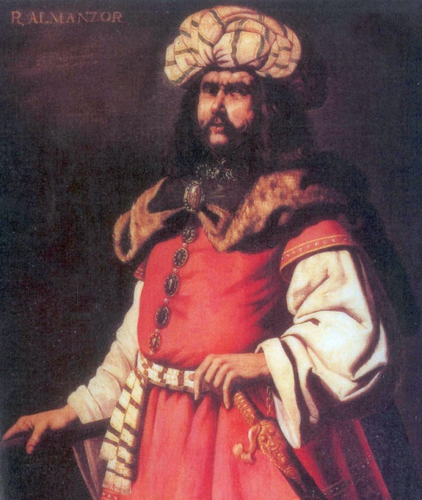

Nuevas campañas contra León y asalto a Castilla
En el 987, realizó dos aceifas contra Coimbra y la conquistó durante la segunda. A diferencia de anteriores ofensivas de saqueo y destrucción, en esta zona llevó a cabo repoblación con habitantes musulmanes, que la sostuvieron hasta el 1064. En el 988 y 989, volvió a asolar el Duero leonés. Asaltó Zamora, Toro, León y Astorga —que controlaba los accesos a Galicia— y obligó a Bermudo a refugiarse entre los condes gallegos. Después de concentrar la mayoría de sus ataques en León, pasó a lanzar sus fuerzas contra Castilla a partir del 990, hasta entonces objeto únicamente de cuatro de las treinta y una campañas anteriores
El occidente leonés sufrió, no obstante, un último ataque en diciembre del 990, en el que Almanzor rindió Montemor-o-Velho y Viseu, en la línea defensiva del Mondego, probablemente como castigo por el asilo que Bermudo había concedido al omeya «Piedra Seca». La fracasada confabulación de su hijo Abdalá y de los gobernadores de Toledo y Zaragoza desencadenó el cambio de objetivo
Temiendo la ira de su padre por su participación en la conjura y arrestado ya el gobernador zaragozano, Abdalá había huido a refugiarse junto con el conde castellano García Fernández Como castigo y para forzar la entrega de su hijo, el chambelán tomó y guarneció Osma en agosto. La amplia incursión logró su objetivo y el 8 de septiembre el conde castellano devolvía a Abdalá a su padre y lograba a cambio dos años de tregua. Abandonada Castilla, el año siguiente fue atacada Pamplona Sancho II trató de apaciguar al caudillo cordobés con una visita a la capital del califato a finales del 992, pero no logró evitar que sus tierras fueran objeto de una nueva incursión en el 994. El último lustro de la década fue de general sumisión de Navarra al califato y de sucesivos intentos navarros de evitar cualquier campaña punitiva cordobesa.
En el 993 Almanzor atacó de nuevo Castilla por motivos desconocidos, pero no consiguió tomar San Esteban de Gormaz y tuvo que limitarse a saquear sus arrabales. Sí lo logró al año siguiente, en una algara en la que conquistó también Clunia. La pérdida de San Esteban desmanteló las defensas castellanas a lo largo del Duero y la de Clunia puso en peligro las tierras al sur del Arlanza.
A finales del 994 y con motivo de la boda entre Bermudo y la hija del conde castellano García Fernández, tomó León y Astorga, capital leonesa desde el 988, y devastó el territorio, quizá también para facilitar la futura campaña contra Santiago.
En mayo del 995,] el conde castellano, García Fernández, quedó malherido y hecho prisionero en una escaramuza cerca del Duero y, a pesar de los cuidados de sus captores, murió en Medinaceli.] Le sucedió su prudente hijo Sancho García, que había combatido junto con los cordobeses contra su padre y que logró mantener una tregua[ oficiosa con el califato entre el 995 y el 1000. Los lazos entre Castilla y el chambelán se sellaron con la entrega de una de las hermanas del nuevo conde a Almanzor como esposa o concubina.
Como castigo al apoyo de los Banu Gómez —condes del Saldaña y antiguos aliados de los cordobeses— al fenecido conde García, atacó Carrión en una incursión que alcanzó el monasterio de San Román de Entrepeñas. A finales del 995, una nueva incursión contra Aguiar, al sureste de Oporto, obligó a Bermudo a devolver al antiguo conspirador omeya «Piedra Seca».

Santiago de Compostela y las últimas campañas
En el 996, volvió a lanzar una incursión en León y destruyó Astorga para lograr que retomase el pago de tributo. En el verano de 997, asoló Santiago de Compostela, después de que el obispo Pedro de Mezonzo evacuara la ciudad. En una operación combinada en la que participaron tropas de tierra, aliados cristianos y la flota, las fuerzas de Almanzor alcanzaron la ciudad a mediados de agosto. Quemó el templo prerrománico dedicado a Santiago, respetando su sepulcro. Esto permitió la continuidad del Camino de Santiago, que había comenzado a atraer peregrinaciones el siglo anterior.
La campaña supuso un gran triunfo para el chambelán en un momento político delicado, pues coincidió con la ruptura de su larga alianza con Subh. El revés leonés fue tan grande que permitió a Almanzor asentar población musulmana en Zamora al regreso de Santiago, mientras que el grueso de las tropas en territorio leonés quedaba en Toro.
A continuación, impuso a los magnates cristianos condiciones de paz que le permitieron no realizar campaña alguna en el norte en el 998, el primer año que esto sucedía desde el 977.
En el 999, realizó su última incursión en las fronteras orientales, donde, tras pasar por Pamplon se dirigió al este y arrasó Manresa y el Pla de Bages. En abril había atacado el condado de Pallars, regido por el hermano de la viuda del conde castellano García Sánchez. Se estima que pudo ser el intento del rey navarro y de los condes catalanes de dejar de pagar tributo a Córdoba, aprovechando que Almanzor se hallaba enfrascado en el aplastamiento de Ziri ibn Atiyya, lo que desencadenó los ataques contra esta región.
También en el 999, la muerte de Bermudo en septiembre produjo una nueva minoría en León por el ascenso al trono de Alfonso V, pero esto no impidió la formación de una amplia alianza anticordobesa a la que se unieron no solo navarros y castellanos, sino también antiguos clientes cristianos de Almanzor.[ Sancho de Castilla, hasta entonces aliado fiel que había logrado evitar las incursiones cordobesas en su territorio, se unió a la alianza y provocó el lanzamiento del embate de Almanzor.
Con gran sorpresa de este, el conde castellano logró reunir abundantes tropas suyas y de sus aliados que interceptaron el camino de las unidades cordobesas al norte de Clunia en una fuerte posición defensiva. Los dos bandos se enfrentaron en la dura batalla de Cervera (29 de julio del 1000). Almanzor alcanzó una cara victoria, tras la desbandada de gran parte de sus tropas, gracias a la intervención de ochocientos jinetes.
Tras la victoria en Cervera, a finales de año realizó otra correría en la frontera occidental, donde tomó Montemor-o-Velh el 2 de diciembre del 1000 tras vencer una feroz resistencia. Por su parte, el reino de Pamplona sufrió varios ataques casi seguidos:^{[465]} tras la derrota de Cervera en el 1000 y nuevamente en el 1001 y en el 1002.^{[466]} Estos últimos años, tras Cervera, aceleró el número de algaras, a pesar de encontrarse ya enfermo^{[455]} ^{[461]} y de necesitar trasladarse en litera en ocasiones.
Su última aceifa, también victoriosa, la realizó en 1002, ya mortalmente enfermo —había sufrido artritis[ gotosa durante veinte años—. objetivo era vengar la cuasiderrota de Cervera y castigar al conde castellano Sancho, artífice de la alianza que casi vence a los cordobeses. Saqueado e incendiado San Millán de la Cogolla —dedicado al patrón de Castilla y en territorio del aliado navarro de Sancho— en Pamplona, Almanzor ordenó el regreso al empeorar su salud. Murió de regreso a Córdoba, sin alcanzar la capital.
Las victoriosas aceifas de Almanzor se debieron a sus habilidades como táctico militar y al ejército que comandaba, que era una fuerza altamente profesionalizada y cuyas dimensiones empequeñecían cualquier mesnada que los reyes y condes cristianos podían reunir para presentarle batalla: «rara vez por encima de 1000 caballeros o de 2000 o 3000 hombres en total». Tenían pocas semanas en primavera o verano para reunirlos y no solían ser más que algunos cientos de caballeros y peones. «La media más frecuente parece haber sido un caballero por cada dos o tres jinetes auxiliares (escuderos y otros) y de uno de éstos por cada dos o tres peones».
En aquellos tiempos un ejército de diez o quince mil hombres –un tercio caballeros y el resto peones- era la máxima concentración de fuerzas que un gobernante medieval podía realizar al presentar batalla. Por ejemplo, las aceifas musulmanas contaban con formaciones de apenas mil a diez mil hombres.^{[352]} «Un ejército de diez o quince mil hombres se considera de todo punto excepcional y pocos historiadores estarían dispuestos a admitir que en alguna ocasión ese número fuera realmente alcanzado por una hueste durante una batalla».
En sus campañas Almanzor dio vital importancia a la caballería, tanto que había reservado las islas del Guadalquivir para la cría caballar. Aquellas marismas de los alrededores de Sevilla, Huelva y Cádiz poseían pastos idóneos para criar caballos.^{[275]} ^{[474]} También se importaron mulas de las islas Baleares y camellos de África, estos últimos criados en la zona semidesértica entre Murcia y Lorca. Según Vallvé: «Normalmente participaban en sus aceifas doce mil hombres de a caballo, inscritos en la escalilla militar y a los que, además de la acostumbrada soldada, se les proporcionaban una caballería con sus arreos, armas, alojamiento, pagas y gratificaciones para diversos gastos, y forraje para las caballerías, según su categoría».
Botín y esclavos
Las aceifas eran la continuación de una política proveniente de tiempos del emirato: la captura de numerosos contingentes de esclavos cristianos, los famosos «eslavos» o «francos», en árabe saqtïliba o saqáliba (plural de siqlabi, «esclavo»). Estos eran la parte más lucrativa del botín, y constituían un excelente método de pago de las tropas, tanto que muchas aceifas eran verdaderas cacerías de personas.
De estas actividades, provenían muchos eunucos que eran elementos imprescindibles para manejar los harenes; otros eran comprados ya castrados en Verdún y descargados en Pechina o Almería, según Liutprando de Cremona. Sin embargo, el artículo más valioso eran las bellas muchachas, seleccionadas según «la predilección que tenían por las rubias y pelirrojas gallegas, vasconas y francas», usualmente des-critas también con ojos azules, grandes senos, caderas anchas, piernas gruesas y dentadura perfecta[ que «surtían los gineceos de la familia real y de la aristocracia como concubinas y esposas legítimas».
Igual que en el caso de los eunucos, algunas esclavas eran compradas a piratas que atacaban las costas mediterráneas, otras venían de poblaciones eslavas o germánicas, compradas varias veces a vikingos, y también estaban los negros y negras importados desde Sudán. Pero la mayoría eran niños que serían islamizados y destinados a trabajos en la corte, incluida la labor de eunuco. A este lucrativo comercio estaban dedicados judíos y en menor medida musulmanes, gracias a su habilidad como intérpretes y embajadores.
Durante el régimen amirí el ya rico mercado andalusí de esclavos alcanzó proporciones sin precedentes. Por ejemplo, las crónicas moras mencionan que tras destruir Barcelona en julio de 985, Almanzor trajo encadenados al gran mercado de Córdoba a setenta mil cristianos y, tras destruir Simancas en julio de 983, capturó diecisiete mil mujeres y apresó diez mil nobles. Obviamente, estas cifras deben ser consideradas con cuidado, pero de igual manera, ante la enormidad que alcanzó este tipo de comercio durante su mandato, el amirí es descrito como «el importador de esclavos», tanto que el ʿamma o vulgo cordobés solicitó a su sucesor detener el comercio puesto que, para conseguir un buen esposo para sus hijas, debían elevar las dotes a niveles exorbitante,s porque las esclavas cristianas jóvenes eran tan numerosas y baratas que muchos hombres preferían comprarlas en lugar de casarse con musulmanas.

Muerte y sucesión
Falleció el 9 de agosto de 1002 con unos sesenta y cinco años de edad, enfermo en Medinaceli. Durante los últimos días, ya moribundo, aconsejó sobre el gobierno del califato a su hijo, que se apresuró tras su muerte a acudir a Córdoba para recibir el puesto de su padre y evitar cualquier veleidad de oposición de los partidarios de la familia del califa.
La Crónica Silense sentencia: Pero, al fin, la divina piedad se compadeció de tanta ruina y permitió alzar cabeza a los cristianos pues, en el año decimotercero de su reino, después de muchas y horribles matanzas de cristianos, fue arrebatado en Medinaceli, gran ciudad, por el demonio, que le había poseído en vida, y sepultado en el infierno.
Su cuerpo fue cubierto con el lienzo de lino que sus hijas habían tejido con sus propias manos y cuya materia prima procedía de los ingresos de la hacienda heredada de sus antepasados en Torrox, solar de su estirpe. Sobre sus restos —enterrados en el patio del alcázar de la localidad— se extendió el polvo, que sus servidores sacudían de sus ropas después de cada batalla contra los cristianos. Según el historiador árabe Ibn Idari, los siguientes versos se esculpieron en mármol, a manera de epitafio:
Sus hazañas te enseñarán sobre él,
como si lo vieras con tus propios ojos.
Por Dios que jamás volverá a dar el mundo nadie como él,
ni defenderá las fronteras otro que se le pueda comparar.
La dinastía de chambelanes que fundó continuó con su hijo Abd al-Malik al-Muzaffar y luego con su otro hijo, Abderramán Sanchuelo, quien, incapaz de conservar el poder heredado, murió asesinado en el 1009. Con la caída de los amiríes comenzó la disgregación del califato centralizado en taifas.
Más tarde, surgió la leyenda de una derrota inmediatamente anterior a su muerte, la de la batalla de Calatañazor, aparecida primero en la Primera Crónica General y más tarde adornada en otros documentos. La tradición sostiene que «en Calatañazor Almanzor perdió el tambor», expresión que indicaba que allí perdió su alegría debido a la derrota que se le infligió.

